|  |  |  |  |  |  |  |  |  |  |  |  |  |  |  |  |  |  |
| --- | --- | --- | --- | --- | --- | --- | --- | --- | --- | --- | --- | --- | --- | --- | --- | --- | --- |
| |  | | --- | | **PHẠM ĐĂNG ĐÔNG** | | **CÔNG NGHỆ THÔNG TIN** | | |  | | --- | | **BỘ CÔNG THƯƠNG** | | **TRƯỜNG ĐẠI HỌC CÔNG NGHIỆP HÀ NỘI** |   **------------------------------------------**       |  | | --- | | ĐỒ ÁN TỐT NGHIỆP ĐẠI HỌC | | NGÀNH CÔNG NGHỆ THÔNG TIN | | **XÂY DỰNG ỨNG DỤNG ĐO CHIỀU CAO BẰNG**  **MEDIAPIPE** |  |  |  |  | | --- | --- | --- | | **CBHD** | **:** | **ThS. Nguyễn Trung Phú** | | **Sinh viên** | **:** | **Phạm Đăng Đông** | | **Mã sinh viên** | **:** | **2021603320** |       *Hà Nội – Năm 2025* |

|  |  |  |  |  |  |  |  |  |  |  |  |  |  |  |
| --- | --- | --- | --- | --- | --- | --- | --- | --- | --- | --- | --- | --- | --- | --- |
| |  | | --- | | **BỘ CÔNG THƯƠNG** | | **TRƯỜNG ĐẠI HỌC CÔNG NGHIỆP HÀ NỘI** |   **------------------------------------------**       |  | | --- | | ĐỒ ÁN TỐT NGHIỆP ĐẠI HỌC | | NGÀNH CÔNG NGHỆ THÔNG TIN | | **XÂY DỰNG ỨNG DỤNG ĐO CHIỀU CAO BẰNG**  **MEDIAPIPE** |  |  |  |  | | --- | --- | --- | | **CBHD** | **:** | **ThS. Nguyễn Trung Phú** | | **Sinh viên** | **:** | **Phạm Đăng Đông** | | **Mã sinh viên** | **:** | **2021603320** |       *Hà Nội – Năm 2025* |

# **LỜI MỞ ĐẦU**

Em xin được bày tỏ lòng biết ơn sâu sắc đến tất cả các cá nhân và tổ chức đã hỗ trợ, giúp đỡ em trong suốt quá trình học tập và thực hiện đề tài tốt nghiệp: “Xây dựng ứng dụng đo chiều cao bằng MediaPipe”. Em xin gửi lời cảm ơn chân thành tới các thầy cô trong khoa Công nghệ Thông tin đã tận tình giảng dạy và truyền đạt cho em những kiến thức quý báu trong suốt quá trình học tập tại trường. Chính nhờ sự chỉ bảo tận tình ấy, em mới có nền tảng để thực hiện và hoàn thiện đề tài này.

Em xin đặc biệt cảm ơn ThS. Nguyễn Trung Phú – người đã trực tiếp hướng dẫn, động viên và đóng góp nhiều ý kiến chuyên môn quý báu giúp em hoàn thành tốt báo cáo đồ án này trong suốt thời gian qua.

Báo cáo đồ án của em được thực hiện trong khoảng thời gian 9 tuần và được chia thành 5 chương như sau:

* Chương 1: Tổng quan đề tài
* Chương 2: Cơ sở lý thuyết và công nghệ liên quan
* Chương 3: Phân tích và thiết kế hệ thống đo chiều cao
* Chương 4: Thực nghiệm và đánh giá kết quả
* Chương 5: Kết luận và hướng phát triển

Do còn hạn chế về kinh nghiệm thực tiễn cũng như thời gian, chắc chắn báo cáo của em vẫn còn nhiều thiếu sót. Em rất mong nhận được sự đóng góp, nhận xét từ quý thầy cô để hoàn thiện hơn về kiến thức và kỹ năng trong lĩnh vực này.

Em xin chân thành cảm ơn!

Hà Nội, ngày 05 tháng 06 năm 2025

Sinh viên   
Phạm Đăng Đông

# **MỤC LỤC**

**LỜI MỞ ĐẦU** i

**MỤC LỤC** ii

**DANH MỤC CÁC CHỮ VIẾT TẮT** vi

**DANH MỤC HÌNH ẢNH** vii

**CHƯƠNG 1: TỔNG QUAN VỀ ĐỀ TÀI** 1

1.1. Giới thiệu đề tài 1

1.2. Lý do chọn đề tài 1

1.3. Mục tiêu và phạm vi nghiên cứu 2

1.4. Ý nghĩa khoa học và thực tiễn của đề tài 2

1.5. Phương pháp nghiên cứu 3

1.6. Đối tượng nghiên cứu 3

**CHƯƠNG 2: CƠ SỞ LÝ THUYẾT** 4

2.1. Học máy 4

2.1.1. Định nghĩa 4

2.1.2. Phân loại 4

2.1.3. Mô hình hồi quy tuyến tính 5

2.1.4. Random Forest 6

2.1.4.1. Cây quyết định (Decision Tree) 6

2.1.4.2. Random Forest 7

2.2. Thị giác máy tính 9

2.2.1. Định nghĩa 9

2.2.2. Các lĩnh vực liên quan 9

2.3. Tổng quan về phát hiện vật thể (Object Detection) 9

2.3.1. Mạng nơ-ron tích chập CNN (Convolutional Neural Network) 11

2.3.2. Mô hình YOLO và ứng dụng trong thực tế 12

2.4.Mô hình dự đoán tư thế (Pose estimate) 13

2.4.1.Giới thiệu 13

2.4.2.Ứng dụng của mô hình dự đoán tư thế 14

2.4.3.Các loại mô hình dự đoán tư thế 15

2.5. Hình học trong không gian 2D 16

2.6. Một số cách đo chiều cao hiện có 17

2.6.1. Cách đo chiều cao truyền thống 17

2.6.2. Cách đo chiều cao không tiếp xúc đã có 19

2.6.2.1. Sử dụng công nghệ học sâu (Deep Learning) 19

2.6.2.2. Ước tính chiều cao cơ thể từ độ dài của một bộ phận 20

2.6.2.3. Đo chiều cao bằng nhận diện đối tượng, hồi quy tuyến tính 22

2.7. MediaPipe 23

**CHƯƠNG 3: PHÂN TÍCH BÀI TOÁN** 27

3.1. Tổng quan quy trình hệ thống 27

3.2. Các bước thực hiện 27

3.2.1. Thu thập và xử lý dữ liệu dữ liệu 27

3.2.1.1. Thu thập hình ảnh 28

3.2.1.2 Đối tượng tham chiếu 28

3.2.1.3. Xử lý dữ liệu 29

3.2.2. Tính toán độ dài các đoạn khung xương 30

3.2.3. Dự đoán chiều cao 32

3.2.3.1. Phương pháp cộng trung bình từ mũi đến đỉnh đầu 32

3.2.3.2. Phương pháp tỉ lệ mặt 33

3.2.3.3. Phương pháp huấn luyện mô hình 34

3.3.Các độ đo đánh giá 35

3.3.1. MAE – Sai số tuyệt đối trung bình (Mean Absolute Error) 35

3.3.2. MSE – Sai số bình phương trung bình (Mean Squared Error) 35

3.3.3. RMSE – Căn bậc hai của MSE (Root Mean Squared Error) 36

3.3.4. R² Score – Hệ số xác định (Coefficient of Determination) 36

**CHƯƠNG 4: KẾT QUẢ VÀ ĐÁNH GIÁ** 37

4.1. Xây dựng hệ thống 37

4.1.1. Tổng quan hệ thống 37

4.1.2. Clean Architecture 38

4.1.3. Kết hợp giữa Factory và Strategy 40

4.1.4. Kiểm thử đơn vị 41

4.2. Chuẩn bị dữ lisệu 42

4.2.1. Thiết lập thiết bị đo 42

4.2.2.Quy trình thiết lập thí nghiệm và xử lý dữ liệu 43

4.2.3. Xử lý dữ liệu 45

4.2.3.1. Xử lý dữ liệu cho ảnh dự đoán black box 45

4.2.3.2. Xử lý dữ liệu ch1o huấn luyện mô hình dự đoán 47

4.1.3.3. Phân tích dữ liệu 48

4.3. Huấn luyện mô hình 52

4.3.1. Mô hình detect black box 52

4.3.2. Mô hình dự đoán chiều cao 53

4.3.2.1 Linear Regression (PyTorch) 54

4.3.2.2 HeightNet – Mạng Neural Network sâu 54

4.3.2.3. Random Forest Regressor (sklearn) 56

4.4. So sánh hiệu quả các mô hình dự đoán chiều cao 57

4.5 Xây dựng và triển khai hệ thống các module và tạo backend 59

4.6 Triển khai hệ thống với giao diện người dùng bằng PyQT5 60

**CHƯƠNG 5: KẾT LUẬN VÀ HƯỚNG PHÁT TRIỂN** 61

**TÀI LIỆU THAM KHẢO** 62

# **DANH MỤC CÁC CHỮ VIẾT TẮT**

|  |  |  |
| --- | --- | --- |
| **STT** | **Viết tắt** | **Dịch nghĩa** |
| 1 | 2D | 2 Dimensional |
| 2 | 3D | 3 Dimensional |
| 3 | AI | Artificial Intelligence |
| 4 | AR | Augmented Reality |
| 5 | CNN | Convolutional Neural Network |
| 6 | ID | Identity |
| 7 | OLS | Ordinary Least Squares |
| 8 | ROI | Region of Interest |
| 9 | MAE | Mean Absolute Error |
| 10 | MSE | Mean Squared Error |
| 11 | RMSE | Root Mean Squared Error |
| 12 | YOLO | You Only Look Once |
| 13 | API | Application Programming Interface |
| 14 | R² Score | Coefficient of Determination |

# **DANH MỤC HÌNH ẢNH**

Hình 1.1: Hình ảnh mô tả hệ thống đo chiều cao. 2

Hình 2.1. Mô tả mô hình hồi quy tuyết tính 6

Hình 2.2. Ví dụ về cách phân loại của Decision Tree 7

Hình 2.3. Ví dụ về cách Random Forest thực hiện phân loại 8

Hình 2.4. Cách thức chọn của phương thức Random Feature Selection 8

Hình 2.5: Sơ đồ các mối liên hệ giữa các tác vụ trong CV. 11

Hình 2.6 Mạng nơron tích chập 12

Hình 2.7. Hình ảnh phương thức hoạt động của YOLO 13

Hình 2.8 Dự đoán tư thế của một người đang di chuyển và xác định các khớp trên cơ thể 14

Hình 2.9 Phương pháp đo chiều cao với thước thẳng 18

Hình 2.10 Thước đo chiều cao y tế dán tường 19

Hình 2.11 Biểu đồ phương pháp đo chiều cao sử dụng học sâu 20

Hình 2.12 Tỉ lệ vàng khuôn mặt theo chiều dọc 21

Hình 2.13 Trích xuất khuôn mặt để ước tính chiều cao 21

Hình 2.14 Đo chiều cao bằng nhận diện đối tượng 23

Hình 2.15 Các mốc cơ thể người mà Mediapipe xác định 24

Hình 2.16 Tổng quan hệ thống nhận dạng 24

Hình 2.17 Dữ liệu tư thế một người đứng thẳng giơ tay trong không gian 25

Hình 3.1 Sơ đồ khối các bước thực hiện 27

Hình 3.2 Mô hình các thiết lập để lấy dữ liệu và xác định chiều cao 28

Hình 3.3 Đối tượng tham chiếu 29

Hình 3.4 Sơ đồ các đoạn khung xương 30

HÌnh 4.1. Mô hình hệ thống app cho chức năng đo chiều cao 37

Hình 4.2. Mô hình module đo chiều cao 38

Hình 4.3. Mô hình clean architechture 39

HÌnh 4.4. Áp dụng clean architechture 39

Hình 4.5. Áp dụng Factory và Strategy vào code lựa chọn cách tính 41

HÌnh 4.6. Danh sách kiểm thử cho model deployed 42

Hình 4.7 Mô tả thí nghiệm. 43

Hình 4.8 Tư thế đứng thẳng 44

Hình 4.9 Tư thế quay 45 độ 44

Hình 4.10 Tư thế quay ngang 90 độ 44

Hình 4.11 Tư thế khụy gối 44

Hình 4.14. Ảnh demo data 46

Hình 4.15. Data sau khi được augument 47

Hình 4.16. Biểu đồ histogram phân bố của các đặc trưng đầu vào trong tập dữ liệu huấn luyện 49

Hình 4.17. Sự tương quan giữa các trường dữ liệu 50

Hình 4.18. Ma trận tương quan Pearson 51

Hình 4.19. Quá trình train mô hình YOLOv11m 52

Hình 4.20. Ví dụ dự đoán của YOLO 53

Hình 4.21. Train và valid loss trong quá trình train 55

Hình 4.22. Biểu đồ phân tán 57

Hình 4.23. Danh sách API 59

Hình 4.24. Giao diện app desktop 60

# **CHƯƠNG 1: TỔNG QUAN VỀ ĐỀ TÀI**

#### 1.1. Giới thiệu đề tài

Trong thời đại chuyển đổi số, việc ứng dụng thị giác máy tính để tự động hóa các tác vụ đo đạc đang ngày càng phổ biến. Một trong số đó là việc ước lượng chiều cao con người thông qua hình ảnh – một giải pháp thay thế cho phương pháp đo truyền thống vốn yêu cầu thiết bị chuyên dụng và thao tác thủ công.

Đề tài *“Xây dựng ứng dụng đo chiều cao bằng MediaPipe”* tập trung vào việc khai thác khả năng định vị khung xương cơ thể người theo thời gian thực của thư viện MediaPipe để tính toán chiều cao từ hình ảnh đầu vào. Giải pháp không đòi hỏi phần cứng chuyên biệt, chỉ cần camera thông thường như webcam hay camera điện thoại.

Thông qua việc trích xuất các điểm đặc trưng trên cơ thể (keypoints) như đỉnh đầu, bàn chân, và sử dụng tỉ lệ quy đổi pixel/cm được thiết lập từ ảnh tham chiếu (blackbox), hệ thống có thể ước lượng chiều cao của đối tượng với độ chính xác tương đối cao.

#### 1.2. Lý do chọn đề tài

Việc ước tính chiều cao là một vấn đề quan trọng trong nhiều ứng dụng thị giác máy tính, ví dụ như phán đoán tư thế con người, giám sát trực quan, phân tích trong thể thao,… Trong những năm gần đây, một số phương pháp được đề xuất đo chiều cao con người bằng các kỹ thuật dựa trên thị giác. Tuy nhiên, các phương pháp hiện tại yêu cầu số lượng lớn hình ảnh lớn được gán nhãn hoặc việc tính toán chưa chính xác đối với các tư thế khác nhau của con người. Cụ thể, các phương pháp thường tập trung vào việc tính toán chiều cao của con người tính từ điểm đầu và điểm cuối, chưa quan tâm đến việc con người có thể khụy chân hoặc cúi người. Ước tính chiều cao con người bằng thị giác máy tính từ hình ảnh, video là một nhiệm vụ đầy thách thức.

Các phương pháp đo chiều cao truyền thống để ước tính chiều cao của con người sử dụng phép đo thủ công, tốn thời gian, nhân sự, cũng như lắp đặt dụng cụ, chưa kể có thể có những sai sót. Các phương pháp tiếp cận dựa trên thị giác máy tính để đo chiều cao con người có khả năng khắc phục những hạn chế này bằng cách tự động hóa quy trình và cung cấp các phép đo chính xác.

Với những thách thức và tính ứng dụng cao của đề tài, em quyết định chọn đề tài “*Xây dựng ứng dụng đo chiều cao bằng MediaPipe*” để nghiên cứu cũng như phát triển thêm các phương pháp đo chiều cao hiệu quả hơn.

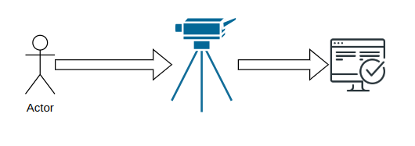

Hình 1.1: Hình ảnh mô tả hệ thống đo chiều cao.

#### 1.3. Mục tiêu và phạm vi nghiên cứu

Trong phạm vi đề tài và bài báo cáo, em tiến hành các nội dung sau:

* Phát triển một ứng dụng dựa trên công nghệ thị giác máy tính để đo chiều cao cơ thể người.
* Tích hợp các thuật toán nhận dạng và đo lường để xác định chiều cao của người dùng từ hình ảnh.
* Kiểm tra và đánh giá độ chính xác và độ tin cậy của ứng dụng trong việc đo chiều cao cơ thể so với các phương pháp đo truyền thống.
* Xây dựng ứng dụng, thực nghiệm đánh giá tốc độ mô hình

#### 1.4. Ý nghĩa khoa học và thực tiễn của đề tài

Về mặt thực tiễn, bài toán ước lượng chiều cao không tiếp xúc có tiềm năng ứng dụng cao trong nhiều lĩnh vực như giáo dục, chăm sóc sức khỏe, quản lý nhân sự hay thể thao. Việc sử dụng Camera thay cho các thiết bị đo truyền thống giúp tiết kiệm chi phí, thời gian và thuận tiện triển khai tại hiện trường hoặc trong môi trường gia đình. Đặc biệt, trong bối cảnh đẩy mạnh chuyển đổi số, một hệ thống đo chiều cao tự động dựa trên ảnh có thể tích hợp vào các ứng dụng quản lý học sinh, hồ sơ y tế điện tử, hoặc các nền tảng tập luyện thể thao thông minh. Điều này góp phần giảm thiểu công việc thủ công, tăng độ chính xác và nâng cao hiệu suất hoạt động.

Về mặt khoa học, đề tài đã tổng hợp và phân tích các nền tảng công nghệ hiện đại như MediaPipe Pose, YOLO và các kỹ thuật xử lý ảnh nhằm trích xuất thông tin không gian từ hình ảnh. Quá trình tính toán tỉ lệ pixel/cm dựa trên lý thuyết camera pinhole và các landmark sinh trắc học giúp làm rõ khả năng ứng dụng của thị giác máy tính trong bài toán đo lường hình học. Đồng thời, việc kết hợp các mô hình vào một hệ thống có cấu trúc rõ ràng (theo Clean Architecture) cho thấy hướng phát triển bền vững, mở rộng và dễ bảo trì cho các nghiên cứu tương lai.

#### 1.5. Phương pháp nghiên cứu

* Phương pháp nghiên cứu lý thuyết.
* Phương pháp thu thập số liệu.
* Phương pháp toán học.
* Phương pháp thực nghiệm

#### 1.6. Đối tượng nghiên cứu

* Các phương pháp đo chiều cao sử dụng thị giác máy tính.
* Thuật toán nhận diện khung xương cơ thể người.
* Các công thức tính toán độ dài.

Đối tượng: nam, nữ từ 15 tuổi trở lên, cao 150–180 cm.

# **CHƯƠNG 2: CƠ SỞ LÝ THUYẾT**

## 2.1. Học máy

### 2.1.1. Định nghĩa

Machine Learning (ML) là một lĩnh vực của trí tuệ nhân tạo (AI), cho phép máy tính học từ dữ liệu thay vì được lập trình thủ công. Thông qua dữ liệu huấn luyện, hệ thống có thể tự động phát hiện mẫu, đưa ra dự đoán hoặc quyết định khi gặp dữ liệu mới.

Ngày nay, ML đóng vai trò trung tâm trong các công ty lớn như Google, Facebook,… với nhiều ứng dụng thực tiễn như nhận diện giọng nói, hình ảnh, xử lý ngôn ngữ, phân tích tài chính và đề xuất sản phẩm. Nó góp phần thúc đẩy sự phát triển của các công nghệ AI hiện đại.

### 2.1.2. Phân loại

Machine Learning chỉ hữu ích nếu có nhiều dữ liệu và có bài toán đặt ra để hỏi để dữ liệu có thể trả lời. Các loại thuật toán Machine Learning khác nhau sử dụng các cách tiếp cận khác nhau cho các tình huống khác nhau để xử lý các bài toán khác nhau như hiện nay chúng ta có các loại thuật toán Machine Learning chính: học có giám sát, học không giám sát và học tăng cường.

**-** Học có giám sát:

Trong loại này, mô hình được huấn luyện trên dữ liệu đã được gán nhãn, với các đầu ra mong muốn có sẵn. Mô hình học từ mối quan hệ giữa đầu vào và đầu ra để có thể dự đoán kết quả cho dữ liệu mới. Các ví dụ bao gồm nhiệm vụ phân loại và dự đoán.

**-** Học không giám sát:

Trong loại này, mô hình không có dữ liệu đầu ra đã được gán nhãn để học từ. Thay vào đó, mô hình cố gắng hiểu cấu trúc và mối quan hệ trong dữ liệu đầu vào. Điều này thường bao gồm việc tìm ra các cụm, nhóm hoặc mẫu trong dữ liệu. Các ví dụ bao gồm việc gom cụm dữ liệu và giảm chiều dữ liệu.

- Học tăng cường:

Trong loại này, mô hình học thông qua tương tác với môi trường, nhận được phần thưởng hoặc phạt dựa trên các hành động mà nó thực hiện. Mục tiêu của mô hình là tối ưu hóa hành vi để đạt được các mục tiêu dài hạn. Các ví dụ bao gồm việc huấn luyện robot để thực hiện các nhiệm vụ cụ thể.

Mỗi loại thuật toán có các ứng dụng riêng biệt và phù hợp cho các vấn đề cụ thể. Sự lựa chọn của thuật toán thích hợp phụ thuộc vào loại dữ liệu bạn có và các mục tiêu bạn muốn đạt được với học máy.

### 2.1.3. Mô hình hồi quy tuyến tính

Hồi quy tuyến tính là kỹ thuật học máy nhằm dự đoán giá trị đầu ra dựa trên biến đầu vào, với giả định mối quan hệ giữa chúng là tuyến tính. Mô hình tạo ra một đường hồi quy (hoặc mặt phẳng) bằng cách tìm các hệ số tối ưu để giảm sai số dự đoán, thường sử dụng phương pháp bình phương tối thiểu. Hồi quy tuyến tính được ứng dụng trong dự đoán giá nhà, cổ phiếu, doanh số,…

Mô hình hồi quy tuyến tính là một phương pháp trong lĩnh vực học máy được sử dụng để dự đoán một biến phụ thuộc dựa trên một hoặc nhiều biến độc lập. Ý tưởng cơ bản của hồi quy tuyến tính là xây dựng một đường thẳng (đối với hồi quy tuyến tính đơn giản) hoặc một siêu mặt phẳng (đối với hồi quy tuyến tính đa biến) để xấp xỉ mối quan hệ tuyến tính giữa các biến đầu vào và biến đầu ra. Trong mô hình hồi quy tuyến tính đa biến, giả định là mối quan hệ giữa biến phụ thuộc (được ký hiệu là Y) và biến độc lập (được ký hiệu là X1, X2, ..., Xn) được biểu diễn bằng một phương trình tuyến tính như sau.

*Y = β0 + β1 * X1 + β2 * X2 + ... + βn * Xn + ε*

*Công thức 2.1.*

Trong đó:

Y là biến phụ thuộc cần được dự đoán.

X1, X2, ..., Xn là các biến độc lập.

β0, β1, β2, ..., βn là các hệ số của mô hình, cho biết mức độ ảnh hưởng của mỗi biến độc lập lên biến phụ thuộc.

ε là sai số, biểu thị sự khác biệt giữa giá trị thực tế của Y và giá trị được mô hình dự đoán.

Quá trình huấn luyện một mô hình hồi quy tuyến tính là quá trình tìm kiếm các hệ số β0, β1, β2, ..., βn sao cho sai số ε được tối thiểu hóa. Phương pháp phổ biến để đạt được điều này là sử dụng phương pháp Ordinary Least Squares (OLS), mà tối thiểu hóa tổng của bình phương các sai số.

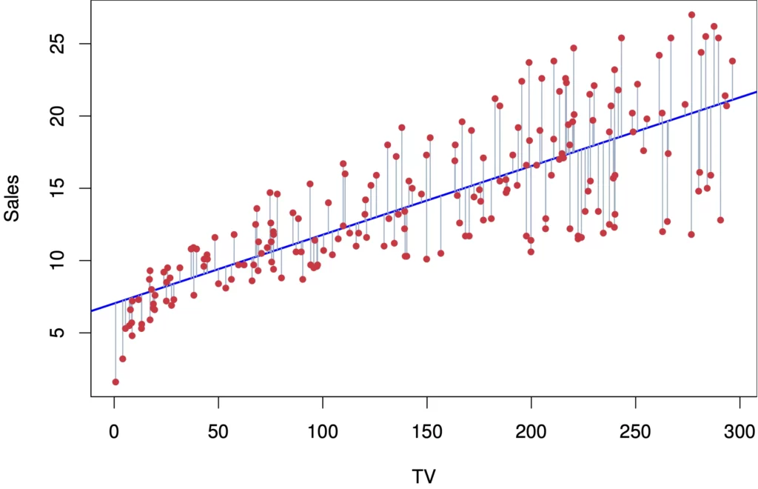Hình 2.1. Mô tả mô hình hồi quy tuyết tính

Mô hình hồi quy tuyến tính có thể được mở rộng để xử lý nhiều biến độc lập, và nếu mối quan hệ không tuyến tính, ta có thể sử dụng biến đổi hoặc kỹ thuật kỹ thuật đặc trưng để biểu diễn mối quan hệ phức tạp hơn giữa các biến. Nó cũng có thể được sử dụng cho cả nhiệm vụ với biến phụ thuộc đơn giản và đa biến (hồi quy đa biến).

### 2.1.4. Random Forest

#### 2.1.4.1. Cây quyết định (Decision Tree)

Cây quyết định là một thuật toán học có giám sát (supervised learning), được ứng dụng rộng rãi trong các bài toán phân loại (classification) và hồi quy (regression). Mô hình này xây dựng cấu trúc dạng cây, trong đó mỗi nút (node) đại diện cho một điều kiện phân chia dữ liệu dựa trên giá trị của một thuộc tính, và mỗi nhánh (branch) là một kết quả của điều kiện đó. Quá trình huấn luyện sẽ đi từ gốc cây đến các lá, nơi đưa ra dự đoán đầu ra tương ứng.

Thuật toán xây dựng cây bằng cách đệ quy chọn các thuộc tính và ngưỡng chia sao cho dữ liệu sau mỗi lần phân chia trở nên "tinh khiết" hơn. Sự tinh khiết được đo bằng các tiêu chí như Entropy, Gini Index, hoặc sai số bình phương trung bình (MSE) trong bài toán hồi quy.

Với bài toán phân loại, Gini Index được sử dụng phổ biến và được tính theo công thức:

$Gini\left(D\right)=1-\sum_{i=1}^{c}{p_{i}^{2}}$

Công thức 1.5 trong đó $p_{i}$ là xác suất của lớp *i* trong tập dữ liệu *D*, và *C* là số lớp.

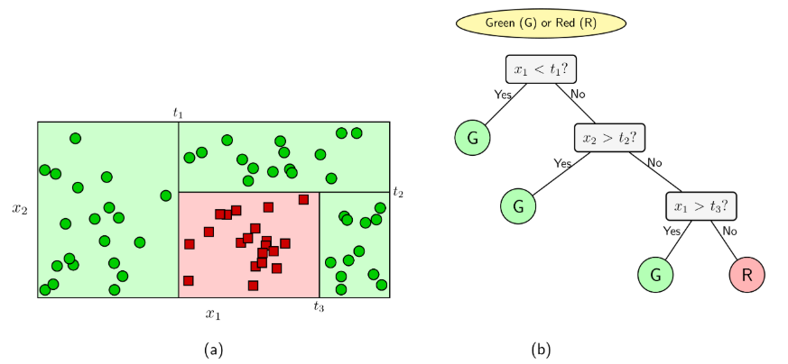

Hình 2.2. Ví dụ về cách phân loại của Decision Tree

#### 2.1.4.2. Random Forest

Random Forestlà một mô hình học máy thuộc nhóm ensemble (học tổ hợp), được xây dựng bằng cách kết hợp nhiều cây quyết định (Decision Trees) để tạo ra một mô hình mạnh hơn và ổn định hơn. Ý tưởng cốt lõi của Random Forest là giảm phương sai của mô hình học máy bằng cách lấy trung bình (với hồi quy) hoặc bỏ phiếu đa số (với phân loại) trên tập hợp các cây được huấn luyện độc lập trên các tập dữ liệu khác nhau.

Thuật toán Random Forest được xây dựng dựa trên hai kỹ thuật chính:

* Bagging (Bootstrap Aggregating): Từ tập dữ liệu ban đầu, tạo ra nhiều tập con bằng phương pháp lấy mẫu có hoàn lại (Bootstrap Sampling). Mỗi cây trong rừng sẽ được huấn luyện trên một tập con khác nhau, do đó mỗi cây học được một góc nhìn khác nhau của dữ liệu.
* Random Feature Selection: Tại mỗi nút của cây, thay vì xem xét toàn bộ các thuộc tính, thuật toán chỉ chọn ngẫu nhiên một tập con nhỏ các thuộc tính để xét chia. Điều này làm tăng sự đa dạng giữa các cây và giúp cải thiện hiệu năng tổng thể.

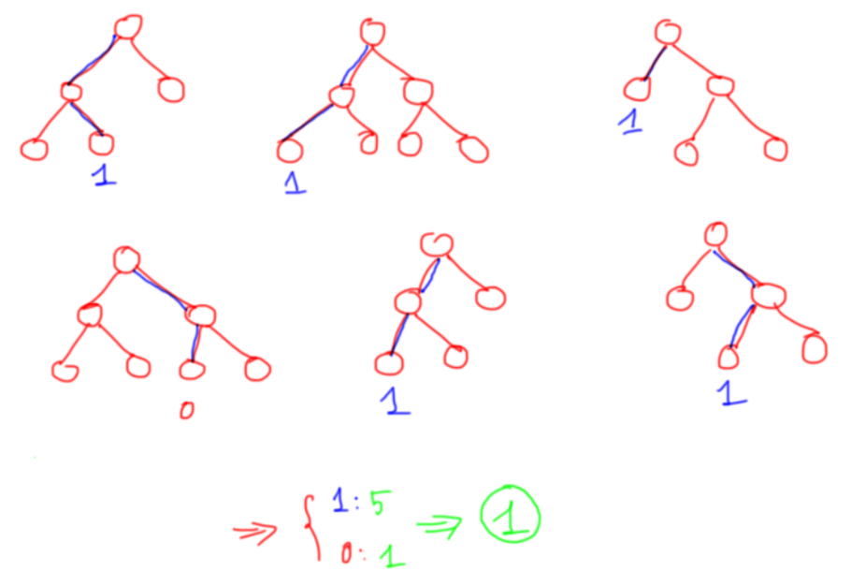

Hình 2.3. Ví dụ về cách Random Forest thực hiện phân loại

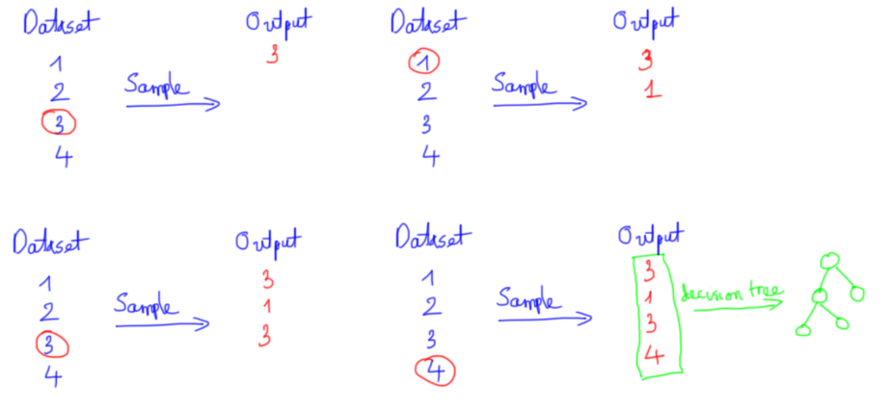

Hình 2.4. Cách thức chọn của phương thức Random Feature Selection

Cơ chế dự đoán

- Phân loại: Mỗi cây trong rừng đưa ra một dự đoán về lớp của mẫu đầu vào. Kết quả cuối cùng được xác định bằng phương pháp đa số phiếu (majority voting) từ các cây.

- Hồi quy: Dự đoán đầu ra là trung bình cộng các giá trị dự đoán của tất cả các cây.

## 2.2. Thị giác máy tính

### 2.2.1. Định nghĩa

Thị giác máy tính (Computer Vision) là lĩnh vực AI nghiên cứu cách máy tính thu nhận, xử lý và phân tích hình ảnh hoặc dữ liệu đa chiều từ thế giới thực để tạo ra thông tin số. Nó bắt nguồn từ việc mô phỏng khả năng nhận diện và hiểu hình ảnh của con người.

Thị giác máy tính bao gồm cả lý thuyết và ứng dụng kỹ thuật, xử lý dữ liệu như video, ảnh đa camera hay dữ liệu y học. Các lĩnh vực con bao gồm tái tạo cảnh, phát hiện sự kiện, theo dõi video, nhận diện đối tượng và phục hồi ảnh.

### 2.2.2. Các lĩnh vực liên quan

Các lĩnh vực AI như lập kế hoạch tự động và dò đường cho robot cần hiểu rõ môi trường, thông tin này thường do hệ thống thị giác máy tính cung cấp như cảm biến với dữ liệu môi trường chi tiết. AI và thị giác máy tính cùng chia sẻ các kỹ thuật nhận dạng mẫu và học máy, nên thị giác máy tính thường được xem là một phần của AI hoặc khoa học máy tính.

Thị giác máy tính ngược lại với đồ họa máy tính: đồ họa tạo hình ảnh từ mô hình 3D, còn thị giác máy tính tạo mô hình 3D từ hình ảnh. Hai lĩnh vực này ngày càng được kết hợp, ví dụ trong công nghệ thực tế tăng cường.

## 2.3. Tổng quan về phát hiện vật thể (Object Detection)

Nhận dạng đối tượng là một thuật ngữ chung để mô tả một tập hợp các nhiệm vụ thị giác máy tính có liên quan liên quan đến việc xác định các đối tượng trong ảnh kỹ thuật số.

Phân loại hình ảnh liên quan đến việc dự đoán lớp của một đối tượng trong một hình ảnh. Định vị vật thể đề cập đến việc xác định vị trí của một hoặc nhiều đối tượng trong một hình ảnh và vẽ bounding box xung quanh chúng. Phát hiện đối tượng kết hợp hai nhiệm vụ trên và thực hiện cho một hoặc nhiều đối tượng trong hình ảnh. Chúng ta có thể phân biệt giữa ba nhiệm vụ thị giác máy tính cơ bản trên thông qua input và output của chúng như sau:

* Phân loại hình ảnh: Dự đoán nhãn của một đối tượng trong một hình ảnh.

+ Input: Một hình ảnh với một đối tượng, chẳng hạn như một bức ảnh.

+ Output: Nhãn lớp (ví dụ: một hoặc nhiều số nguyên được ánh xạ tới nhãn lớp).

* Định vị đối tượng: Xác định vị trí hiện diện của các đối tượng trong ảnh và cho biết vị trí của chúng bằng bounding box.

+ Input: Một hình ảnh có một hoặc nhiều đối tượng, chẳng hạn như một bức ảnh.

+ Output: Một hoặc nhiều bounding box được xác định bởi tọa độ tâm, chiều rộng và chiều cao.

* Phát hiện đối tượng: Xác định vị trí hiện diện của các đối tượng trong bounding box và nhãn của các đối tượng nằm trong một hình ảnh.

+ Input: Một hình ảnh có một hoặc nhiều đối tượng, chẳng hạn như một bức ảnh.

+ Output: Một hoặc nhiều bounding box và nhãn cho mỗi bounding box.

Một số định nghĩa khác cũng rất quan trọng trong Computer Vision là phân đoạn đối tượng (Object Segmentation), trong đó các đối tượng được nhận dạng bằng cách làm nổi bật các pixel cụ thể của đối tượng thay vì hộp giới hạn. Image Captioning kết hợp giữa các kiến trúc mạng CNN và LSTM để đưa ra các lý giải về hành động hoặc nội dung của một bức ảnh.

Bên dưới là sơ đồ tổng hợp các tác vụ của computer vision.

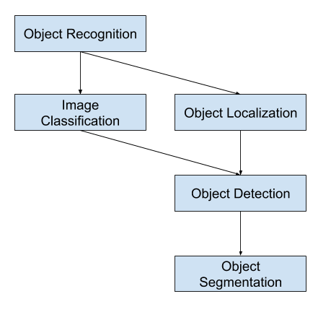

Hình 2.5: Sơ đồ các mối liên hệ giữa các tác vụ trong CV.

Chúng ta cũng có thể hiểu Object Recognition tương tự như Object Detection theo một cách tương đối nào đó. Gần đây thì Object Recognition đã trở thành một phần của của cuộc thi [ILSVRC](http://image-net.org/challenges/LSVRC/), một trong những cuộc thi nhận diện ảnh lớn nhất hành tinh.

Điểm khác biệt nữa trong các mô hình Image Classification so với Object Recognition đó là mô hình Image Classification có hàm loss function chỉ dựa trên sai số giữa nhãn dự báo và nhãn thực tế trong khi Object Detection đánh giá dựa trên sai số giữa nhãn dự báo và sai số khung hình dự báo so với thực tế.

### 2.3.1. Mạng nơ-ron tích chập CNN (Convolutional Neural Network)

Mạng nơ-ron tích chập CNN là một dạng mạng nơ-ron nhân tạo được thiết kế đặc biệt để xử lý hình ảnh. CNN hoạt động dựa trên phép tích chập, giúp lọc và giữ lại các đặc trưng quan trọng từ đầu vào, gồm.

* Tích chập (Convolution): Dùng bộ lọc quét qua ảnh để trích xuất đặc trưng, thường kết hợp với hàm ReLU.
* Tổng hợp (Pooling): Thường là max pooling, giúp giảm kích thước ảnh nhưng vẫn giữ các đặc trưng quan trọng.
* Kết nối hoàn toàn (Fully Connected): Trải phẳng đầu ra trước đó thành vector và kết nối với lớp đầu ra để phân loại.

CNN thường gồm nhiều lớp, kết hợp input, hidden, output layer để tạo ra kết quả cuối.

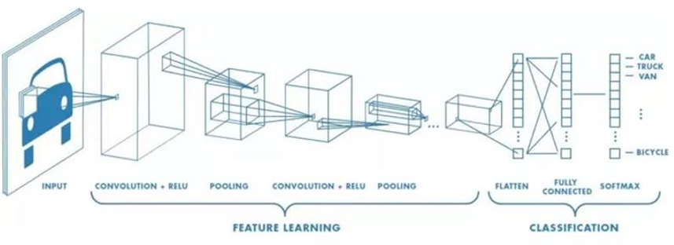

Hình 2.6 Mạng nơron tích chập

Dựa vào những đặc điểm của mình, các ứng dụng phổ biến nhất của mạng CNN gồm có: Nhận diện, phân tích và phân khúc hình ảnh, phân tích video, xử lý ngôn ngữ tự nhiên,…

### 2.3.2. Mô hình YOLO và ứng dụng trong thực tế

YOLO (You Only Look Once) là một thuật toán phát hiện đối tượng (object detection) dựa trên học sâu, được giới thiệu lần đầu tiên bởi Joseph Redmon và các cộng sự vào năm 2016. Khác với các phương pháp truyền thống sử dụng vùng đề xuất (region proposal), YOLO coi bài toán phát hiện đối tượng như một bài toán hồi quy, dự đoán đồng thời vị trí (bounding box) và lớp đối tượng trong một lần duyệt ảnh duy nhất. Điều này giúp YOLO đạt tốc độ xử lý nhanh, phù hợp cho các ứng dụng thời gian thực như giám sát giao thông, robot tự hành, và xử lý video.

YOLO hoạt động bằng cách chia ảnh đầu vào thành lưới (grid), mỗi ô lưới chịu trách nhiệm dự đoán một số hộp giới hạn (bounding box) cùng với xác suất thuộc về các lớp đối tượng. Qua các phiên bản, YOLO đã được cải tiến đáng kể về độ chính xác và hiệu suất, từ YOLOv1 đến YOLOv8, trở thành một trong những mô hình phát hiện đối tượng phổ biến nhất.

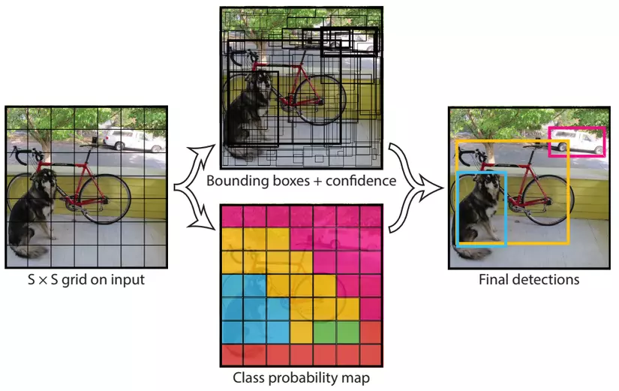

Hình 2.7. Hình ảnh phương thức hoạt động của YOLO

YOLOv11 là phiên bản mới nhất của dòng YOLO, ra mắt năm 2024 do Ultralytics phát triển. Nó kế thừa ưu điểm của YOLOv8, cải tiến kiến trúc mạng và kỹ thuật huấn luyện để tăng hiệu suất. Điểm nổi bật gồm:

* Kiến trúc mạng tối ưu, giảm tính toán nhưng giữ hoặc nâng độ chính xác.
* Cải thiện đáng kể mAP và rút ngắn thời gian suy luận so với YOLOv8.
* Hỗ trợ đa nhiệm vụ như phân đoạn ngữ nghĩa và phân loại ảnh.
* Tối ưu cho nhiều phần cứng, từ GPU cao cấp đến thiết bị nhúng như Jetson Nano.

YOLOv11 giữ triết lý cân bằng tốc độ, độ chính xác và tính thực tiễn, là lựa chọn hàng đầu cho phát hiện đối tượng thời gian thực.

## 2.4.Mô hình dự đoán tư thế (Pose estimate)

### 2.4.1.Giới thiệu

Dự đoán tư thế là một nhiệm vụ trong lĩnh vực thị giác máy tính, cho phép hệ thống phát hiện và hiểu được tư thế cơ thể của con người trong các video và hình ảnh. Ví dụ, nó giúp hệ thống xác định vị trí của đầu gối trong một bức ảnh. Nhiệm vụ này tập trung vào việc xác định vị trí của các khớp chính trên cơ thể, và không liên quan đến việc nhận dạng danh tính của cá nhân trong video hay hình ảnh.

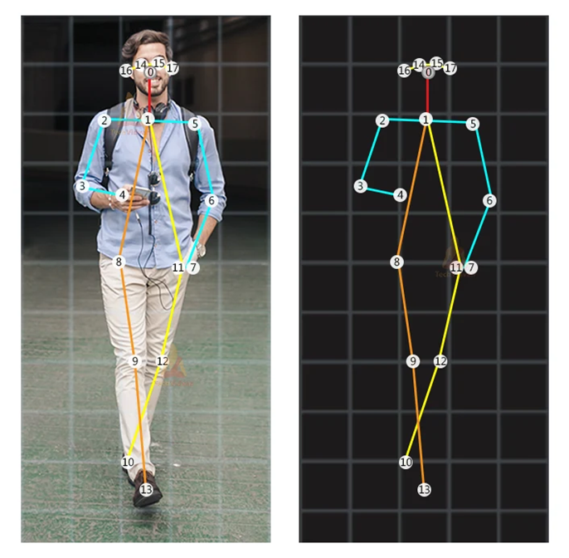

Hình 2.8 Dự đoán tư thế của một người đang di chuyển và xác định các khớp trên cơ thể

Mô hình ước tính tư thế có thể giúp theo dõi một đối tượng hoặc người (bao gồm nhiều người) trong không gian thế giới thực. Trong một số trường hợp, chúng có lợi thế hơn các mô hình phát hiện đối tượng, mô hình này có thể định vị các đối tượng trong một hình ảnh nhưng chỉ cung cấp bản địa hóa chi tiết thô với hộp giới hạn tạo khung cho đối tượng. Đặt ra các mô hình ước tính, so sánh, dự đoán vị trí chính xác của các điểm chính được liên kết với một đối tượng nhất định.

Đầu vào của mô hình ước tính tư thế thường là hình ảnh camera đã xử lý và đầu ra là thông tin về các điểm chính. Các điểm chính được phát hiện được đặt tên theo ID xác định, với độ lớn đã được chuẩn hóa là 0,0 – 1,0. Nó chỉ ra xác suất mà một điểm quan trọng tồn tại ở vị trí cụ thể đó.

### 2.4.2.Ứng dụng của mô hình dự đoán tư thế

Ước tính tư thế ngày càng được ứng dụng rộng rãi trong theo dõi chuyển động, thực tế tăng cường (AR), hoạt hình, trò chơi và robot. Công nghệ này cho phép mô hình hóa và đánh giá động tác con người, hỗ trợ các ứng dụng như:

* Huấn luyện viên AI: Đánh giá kỹ thuật tập luyện qua camera, giúp tập hiệu quả, an toàn và có thể hoạt động offline trên thiết bị di động.
* AR: Theo dõi các điểm mốc cố định để gắn chính xác đối tượng ảo lên vật thể thật, mang lại trải nghiệm AR linh hoạt.
* Hoạt hình và trò chơi: Tự động ghi lại chuyển động nhân vật theo thời gian thực bằng học sâu, không cần điểm đánh dấu hay đồ chuyên dụng. Công nghệ như Microsoft Kinect là ví dụ tiêu biểu.

### 2.4.3.Các loại mô hình dự đoán tư thế

Dự đoán tư thế người gồm bốn loại chính:

Tư thế 2D: Dự đoán vị trí các điểm khớp cơ thể trên mặt phẳng 2D từ ảnh hoặc video. Trước đây dùng kỹ thuật trích đặc trưng thủ công, nay được cải thiện đáng kể nhờ học sâu, cho kết quả tốt cả với một người hoặc nhiều người.

Tư thế 3D: Dự đoán vị trí khớp trong không gian 3D từ ảnh đơn hoặc video, hỗ trợ các ứng dụng như hoạt hình, VR/AR. Tuy nhiên, gặp khó khăn về dữ liệu gán nhãn, chi phí tính toán và khả năng khái quát hóa.

Mô hình cơ thể 3D: Tái dựng hình ảnh cơ thể người dựa trên vị trí các khớp, tạo biểu diễn cơ thể dạng bộ xương 3D/2D. Dùng mô hình động học để mô tả hình dạng và chuyển động của con người.

Dự đoán tư thế nhiều người: Phức tạp do số lượng và vị trí người trong ảnh không cố định. Có hai cách tiếp cận:

* + Từ trên xuống: Phát hiện người → dự đoán khớp trong vùng người.
  + Từ dưới lên: Phát hiện tất cả khớp → nhóm thành từng người.

Cách tiếp cận từ trên xuống dễ triển khai hơn do việc phát hiện con người đơn giản hơn so với liên kết hoặc nhóm các khớp. Phương pháp này bắt đầu bằng việc phát hiện người, sau đó dự đoán vị trí khớp trong từng vùng phát hiện. Tuy nhiên, nó phụ thuộc vào độ chính xác phát hiện người và kém hiệu quả khi có nhiều người. Ngược lại, cách tiếp cận từ dưới lên phát hiện tất cả các khớp trước, rồi nhóm lại thành tư thế từng người. Nhiều phương pháp đã được đề xuất để thực hiện hướng tiếp cận này.

Tóm lại, dự đoán tư thế bao gồm nhiều danh mục khác nhau, mỗi danh mục được điều chỉnh cho phù hợp với các ứng dụng và thách thức cụ thể. Các kỹ thuật, thuật toán và cân nhắc liên quan đến việc dự đoán chính xác tư thế cho các cá nhân hoặc nhiều người trong các tình huống 2D và 3D khác nhau giữa các danh mục này.

## 2.5. Hình học trong không gian 2D

Trong hình học không gian 2D, các đối tượng thường được biễu diễn thông qua hệ trục tọa Oxy, được áp dụng để phân tích các thuộc tính của hình dạng, tính khoảng cách, đo góc, xác định diện tích và chu vi cũng như giải các bài toán hình học khác nhau. Sau đây là một số khái niệm trong không gian 2D, yếu tố cơ bản nhất trong hình học không gian 2D là một điểm không có kích thước hoặc hình dạng và được biểu thị bằng một dấu chấm, đường thẳng là tập hợp các điểm kéo dài vô tận theo hai hướng ngược nhau, đoạn thẳng là một phần của đoạn thẳng có hai điểm cuối và không giống như đường thẳng, nó có độ dài xác định. . Giả sử em có ba điểm D ( $x_{d},y_{d}$, E ($x_{e},y_{e}$) , F ( $x_{f},y_{f}$), và một đường thẳng $△_{1}$ với E, F $∈△_{1}$. Em có thể tính toán hình học bằng các công thức dưới đây:

Tọa độ 1 vector, $\vec{EF}$:

$$\vec{EF}=\left(x_{f}-x_{e};y_{f}-y_{e}\right)$$

Công thức 2.2.

Khoảng cách giữa hai điểm trong hệ tọa độ (độ dài đoạn thẳng EF):

$$EF = \left|EF\right|= \sqrt{{\left(x_{F}- x_{E}\right)}^{2}+ {\left(y_{F}- y_{E}\right)}^{2}}$$

Công thức 2.3.

Tọa độ trung điểm của đoạn EF gọi là điểm P có tọa độ như sau:

P $\left(\frac{x_{e}+x_{f}}{2};\frac{y_{e}+y_{f}}{2}\right)$

Công thức 2.4

Phương trình đường thẳng $△_{1}$ với vecto pháp tuyến $\vec{n}$:

$\vec{n}=\left(a;b\right)=\left(y_{e}-y_{f};x_{f}-x_{e}\right)$

$$\left(y_{e}-y_{f}\right)\left(x-x_{e}\right)+\left(x_{f}-x_{e}\right)\left(y-y_{e}\right)=0$$

hay $ax+by+c=0$

Công thức 2.5

Khoảng cách từ một điểm đến một đường thẳng, khoảng cách từ điểm D đến đường thẳng $△_{1}$ có công thức là:

$$d\left(D,Δ_{1}\right)=\frac{ │a·x_{D}+ b·y_{D}+ c│}{|\vec{n}|}$$

Công thức 2.6

## 2.6. Một số cách đo chiều cao hiện có

### 2.6.1. Cách đo chiều cao truyền thống

Để đo chiều cao chính xác, cần sử dụng thước có độ dài lớn hơn người đo và đặt trên mặt phẳng như tường hoặc sàn. Trong các loại thước, thước đứng được ưa chuộng nhờ độ chính xác cao, thường dùng trong y tế, phòng gym,… Thước này gồm các vạch chia thẳng đứng và thanh trượt ngang để điều chỉnh.

Các bước đo với thước đứng:

* Đặt thước trên bề mặt phẳng, đưa thanh trượt về vị trí ban đầu.
* Người đo đứng thẳng, áp sát vào thước, không mang giày dép.
* Hạ thanh trượt chạm nhẹ đỉnh đầu.
* Ghi nhận vị trí thanh trượt làm kết quả đo.

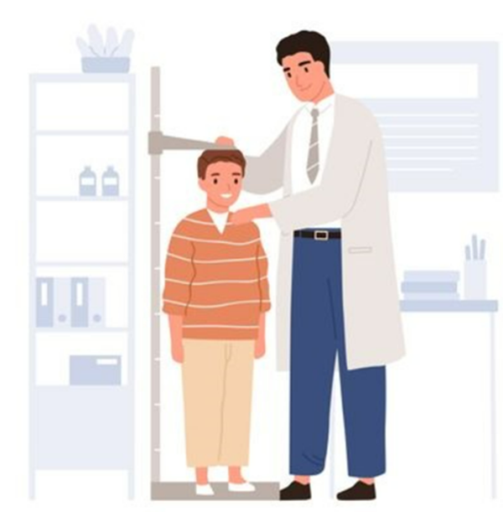

Hình 2.9 Phương pháp đo chiều cao với thước thẳng

Tiếp theo là phương pháp đo chiều cao bằng thước dây hoặc thước cuộn, cần chọn vị trí sàn bằng phẳng, tốt nhất là cạnh cửa hoặc trong góc phòng. Đây là phương pháp phổ biến để đo chiều cao tại nhà hoặc tự đo do tính đơn giản, thuận tiện và chi phí thấp. Tuy nhiên, khi tự đo chiều cao, kết quả có thể không chính xác bằng khi có người hỗ trợ. Các bước thực hiện như sau:

* Đứng thẳng người, áp sát vào tường, điều chỉnh tư thế sao cho mắt nhìn thẳng và cằm hướng xuống.
* Sử dụng một chiếc hộp nhỏ hoặc thước kẻ đặt nhẹ lên đỉnh đầu và vuông góc với tường.
* Dùng bút chì đánh dấu điểm tiếp xúc trên tường.
* Dùng thước dây đo khoảng cách từ sàn đến điểm đã đánh dấu, đó chính là chiều cao của bạn.

Ngoài ra, loại thước đo chiều cao y tế có thể dán tường cũng được sử dụng phổ biến. Thước này được thiết kế gọn nhẹ và thường được sử dụng ở các phòng khám sức khỏe, trung tâm y tế, bệnh viện, trường học hoặc ngay tại gia đình. Với chiều dài khoảng 1,7 – 2m, thước này phù hợp để đo chiều cao cho hầu hết mọi người. Khi cố định thước trên tường, việc đọc kết quả trở nên dễ dàng và chính xác hơn. Các bước thực hiện tương tự như khi sử dụng thước đứng và thước dây.

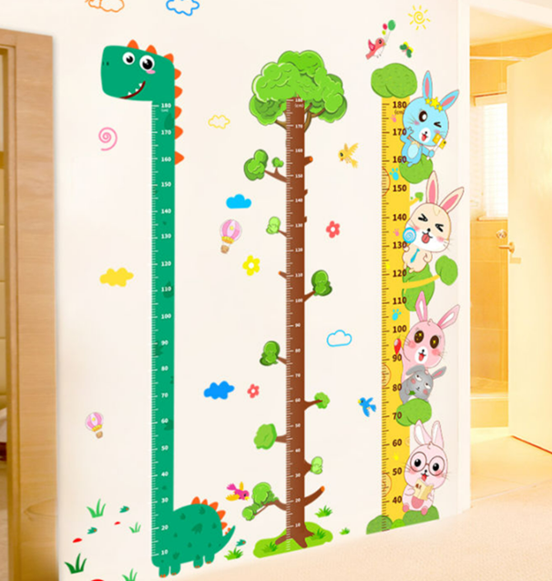

Hình 2.10 Thước đo chiều cao y tế dán tường

Khi không thể đứng, như với trẻ nhỏ hoặc người bệnh, có thể đo chiều cao ở tư thế nằm ngửa trên mặt phẳng. Một người giữ đầu chạm tường, người kia kéo thẳng chân, rồi đo từ đỉnh đầu đến gót chân. Kết quả có thể chênh lệch so với đo đứng, đặc biệt nếu cơ thể không duỗi thẳng hoàn toàn.

Ngoài ra, có thể đo từng đoạn xương rồi cộng lại, nhưng phương pháp này mất thời gian và dễ sai số do nhiều phép đo nhỏ cộng dồn.

### 2.6.2. Cách đo chiều cao không tiếp xúc đã có

#### 2.6.2.1. Sử dụng công nghệ học sâu (Deep Learning)

Hiện nay, các thuật toán học sâu (Deep Learning) được nhiều nhà khoa học và doanh nghiệp sử dụng để giải quyết hàng trăm vấn đề khác nhau. Deep Learning là một lĩnh vực con của Machine Learning (học máy) trong công nghệ trí tuệ nhân tạo (AI), sử dụng mạng nơ-ron nhân tạo để mô phỏng bộ não con người. Các máy tính có thể học hỏi từ lượng dữ liệu lớn để liên tục cải tiến khả năng của chúng.

Một kỹ thuật Deep Learning mà em muốn nhắc đến là mạng nơ-ron tích chập CNN. Đây là một kiến trúc mạng nơ-ron nhân tạo tiên tiến, được thiết kế để xử lý các bài toán liên quan đến hình ảnh phức tạp. Thuật ngữ "tích chập" xuất phát từ xử lý tín hiệu số, liên quan đến việc biến đổi thông tin đầu vào bằng cách sử dụng bộ lọc để tạo ra tín hiệu mới, chứa các đặc trưng chính và quan trọng nhất. CNN được ứng dụng rộng rãi trong các lĩnh vực như nhận diện, phân tích và phân khúc hình ảnh, cũng như phân tích video.

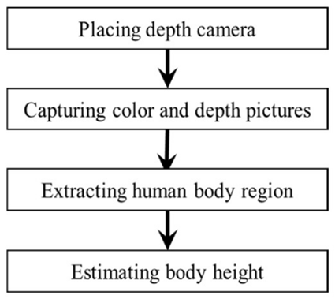

Hình 2.11 Biểu đồ phương pháp đo chiều cao sử dụng học sâu

Kỹ thuật này đã được Fukun Yin và Shizhe Zhou sử dụng để ước tính chính xác chiều cao của một người từ một hình ảnh độ sâu duy nhất, bất kể tư thế của người đó. Quá trình này, bắt đầu từ việc sử dụng một điểm đại diện trung gian dựa trên các bộ phận cơ thể và mạng nơ-ron sâu phức tạp qua bốn giai đoạn. Quá trình này mô tả cơ thể con người bằng cách phân đoạn thành bốn phần và dự đoán độ dài của từng phần thông qua ba CNN. Sau đó, họ xây dựng một CNN độc lập khác để kết hợp biểu diễn trung gian, độ dài các bộ phận và thông tin độ sâu, cuối cùng dự đoán chiều cao cơ thể.

Đây là phương pháp đầu tiên ước tính chiều cao chỉ từ một hình ảnh độ sâu duy nhất, và độ chính xác trung bình có thể đạt tới 99% đối với những người ở các vị trí và tư thế khác nhau.

#### 2.6.2.2. Ước tính chiều cao cơ thể từ độ dài của một bộ phận

Mặc dù việc đo chiều cao khi đứng là tiêu chuẩn vàng, nhưng phương pháp này không khả thi đối với những người bị khuyết tật về thể chất hoặc không thể đứng thẳng. Một số nghiên cứu đã chỉ ra rằng có thể ước tính chiều cao cơ thể dựa trên các bộ phận khác của cơ thể, đây là phương pháp thay thế không yêu cầu người đo phải đứng thẳng. Hiện nay, các bộ phận cơ thể thường được sử dụng trong nghiên cứu ước tính chiều cao bao gồm đầu và đầu gối.

Trong một nghiên cứu của Ye-Peng Guan, tỷ lệ khuôn mặt của một người đã được sử dụng để ước tính chiều cao cơ thể. Tỷ lệ theo chiều dọc của khuôn mặt đã được phát hiện có mối tương quan mạnh mẽ với chiều cao cơ thể và duy trì tương đối ổn định trong suốt quá trình tăng trưởng và phát triển của con người. Ye-Peng Guan đã ước tính chiều cao dựa trên tỷ lệ chiều cao theo chiều dọc của khuôn mặt theo tỷ lệ vàng. Các đặc điểm khuôn mặt được trích xuất thông qua xử lý hình ảnh tự động bằng cách sử dụng các toán tử phân tích hình ảnh. Những đặc điểm này sau đó được sử dụng để ước tính chiều cao cơ thể từ các hình ảnh chụp bằng máy ảnh tiêu chuẩn.

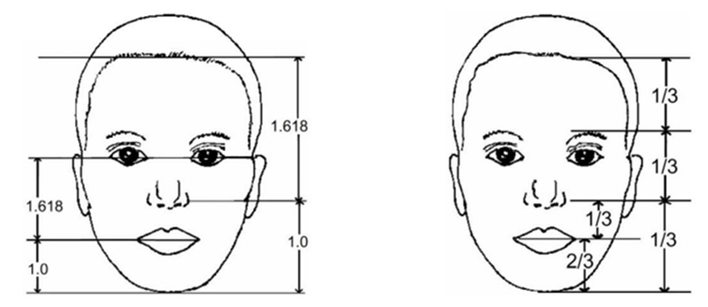

Hình 2.12 Tỉ lệ vàng khuôn mặt theo chiều dọc

Để đánh giá độ chính xác, Ye-Peng Guan đã tiến hành thử nghiệm với nhiều người bằng hình ảnh khuôn mặt. Kết quả của phương pháp này cho thấy một mức độ độ chính xác tương đối cao, với sai lệch tối đa so với chiều cao thực tế là 36.90 mm, và có thể xem xét là một công cụ để ước tính chiều cao.

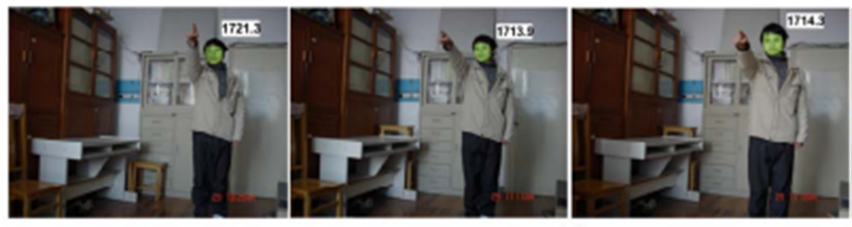

Hình 2.13 Trích xuất khuôn mặt để ước tính chiều cao

Ngoài phương pháp trên, một số nghiên cứu đã khám phá việc đo chiều cao đầu gối như một cách thay thế để ước tính chiều cao tổng thể, vì phương pháp này có thể thực hiện nhanh chóng và chỉ cần một người thực hiện. Chẳng hạn, nghiên cứu của Nopphanath Chumpathat đối với phụ nữ Thái Lan đã phát hiện rằng chiều cao đầu gối và tuổi là những yếu tố dự đoán quan trọng nhất để ước tính chiều cao tổng thể. Nghiên cứu chỉ ra rằng việc sử dụng chiều cao của bất kỳ đầu gối nào cũng có thể cung cấp và đánh giá tỷ lệ chính xác cho phương trình ước tính chiều cao. Độ chính xác của phương trình đã được cải thiện so với các nghiên cứu trước đó, tuy nhiên, vẫn còn nhiều yếu tố như độ tuổi và lối sống của con người có thể gây sai số và ảnh hưởng đến độ chính xác của phương trình.

#### 2.6.2.3. Đo chiều cao bằng nhận diện đối tượng, hồi quy tuyến tính

Đây là một phương pháp an toàn để đo chiều cao con người mà không cần tiếp xúc. Aji Bijaksana Abadi và Syahfrizal Tahcfulloh đã sử dụng các thuật toán xử lý ảnh để nhận diện đối tượng con người, cố định các thông số như khoảng cách từ người đến camera, chiều cao camera, độ sáng (dùng cho thuật toán xử lý ảnh). Từ đó lấy được chiều cao của đối tượng được tính bằng pixel trên ảnh, sau đó thu thập đủ lượng dữ liệu để thực hiện với các công thức hồi quy tuyến tính để đưa ra kết quả cuối cùng cho các bộ dữ liệu thực tế.

Các làm này đạt độ chính xác 99.41% đối với phương pháp hồi quy bình phương nhỏ nhất, nhưng có một điểm yếu đối tượng bắt buộc phải đứng thẳng để có thể đưa ra kết quả chính xác.

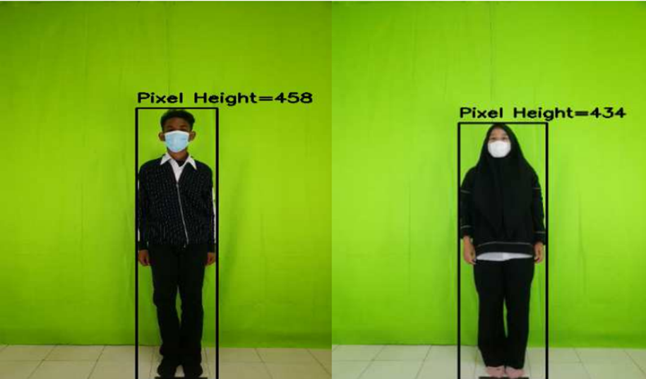

Hình 2.14 Đo chiều cao bằng nhận diện đối tượng

## 2.7. MediaPipe

MediaPipe là thư viện mã nguồn mở do Google AI phát triển, hỗ trợ xử lý dữ liệu hình ảnh, video và âm thanh theo thời gian thực. Thư viện cung cấp các công cụ giúp xây dựng ứng dụng nhận diện, theo dõi chuyển động và phân tích hành vi một cách dễ dàng.

Các chức năng chính gồm:

* + Nhận diện và định vị khuôn mặt
  + Theo dõi chuyển động nhiều điểm trên cơ thể
  + Nhận diện cử chỉ và hành động (tay, cơ thể)
  + Nhận diện đối tượng (hạn chế so với thư viện chuyên dụng)
  + Xử lý và phân tích âm thanh thời gian thực

MediaPipe Pose là một giải pháp theo dõi tư thế cơ thể với độ chính xác cao, hiển thị 33 điểm mốc 3D và mặt nạ phân đoạn nền toàn cơ thể từ các khung hình RGB. Nó sử dụng cấu trúc BlazePose, một siêu tập hợp của các cấu trúc COCO, BlazeFace và BlazePalm.

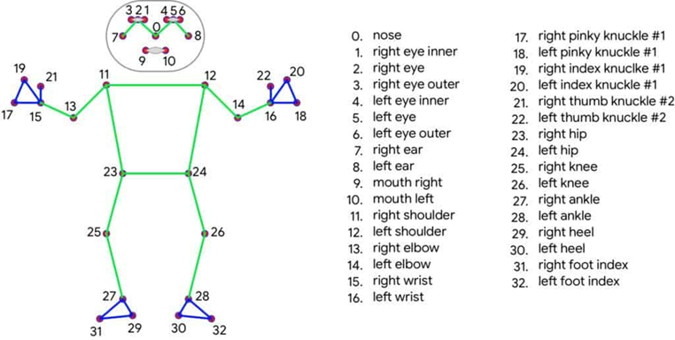

Hình 2.15 Các mốc cơ thể người mà Mediapipe xác định

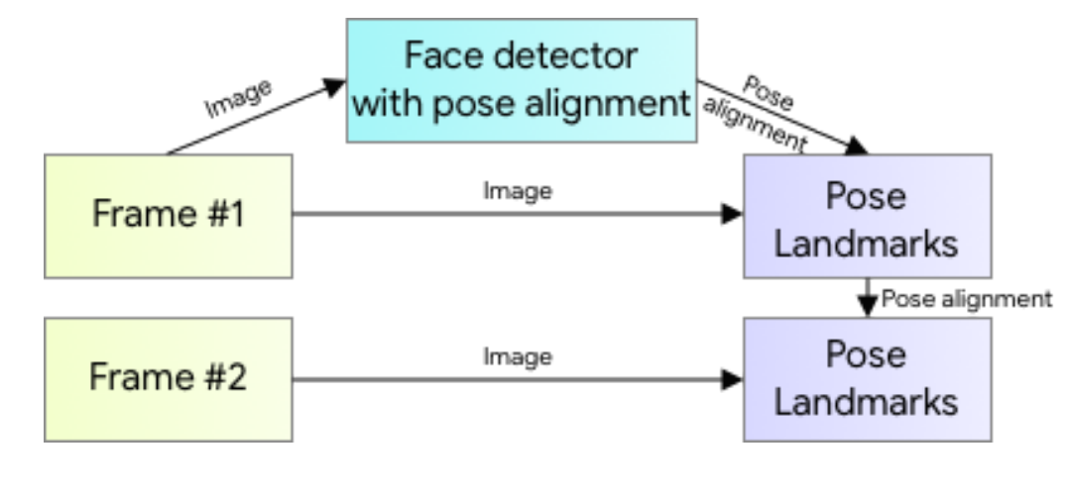

Hình 2.16 Tổng quan hệ thống nhận dạng

Mediapipe sử dụng TensorFlow Lite trong phần phụ trợ. Ban đầu, hệ thống dùng máy dò để xác định vùng quan tâm ROI (Region of Interest) chứa người trong khung hình. Sau đó, vùng ROI này được cắt ra và sử dụng làm đầu vào để dự đoán các điểm mốc trong ROI. Công cụ ước tính tư thế của Mediapipe phát hiện tổng cộng 33 điểm mốc. Nó xác định tọa độ x, y, và z cho mỗi điểm mốc trên cơ thể người trong hệ tọa độ 3 chiều, và những tọa độ này đã được chuẩn hóa. Trục x đại diện cho chiều ngang (chiều rộng), có chiều dương từ trái sang phải; trục y đại diện cho chiều dọc (chiều cao), có chiều dương từ trên xuống dưới; trục z cung cấp thông tin về độ sâu của điểm mốc. Để chuyển đổi giá trị các điểm mốc về kích thước thực tế, cần nhân giá trị x và y với chiều rộng và chiều cao của hình ảnh đầu vào tương ứng.

Tuy nhiên, Mediapipe cũng gặp phải một số hạn chế khi phát hiện tư thế con người trong không gian 3D. Yiqiao Lin, Xueyan Jiao và Lei Zhao đã đề xuất một giải pháp cải tiến để nâng cao khả năng phát hiện và nhận dạng tư thế con người. Để chuẩn hóa trục z, họ đã thống kê độ nghiêng của cơ thể người. Trong Mediapipe, việc dự đoán tư thế con người trong không gian 3D được ánh xạ từ hình ảnh 2D, dẫn đến việc hình ảnh 3D của người đứng thẳng bị nghiêng. Điều này ảnh hưởng lớn đến việc phát hiện độ sâu và giá trị tọa độ z mà Mediapipe trả về. Dựa trên sự thống kê góc nghiêng của cánh tay giữa Mediapipe và thực tế, Yiqiao Lin, Xueyan Jiao, và Lei Zhao đã tìm ra mối tương quan và hiệu chỉnh lại độ nghiêng sai lệch trong Mediapipe để phù hợp với thực tế.

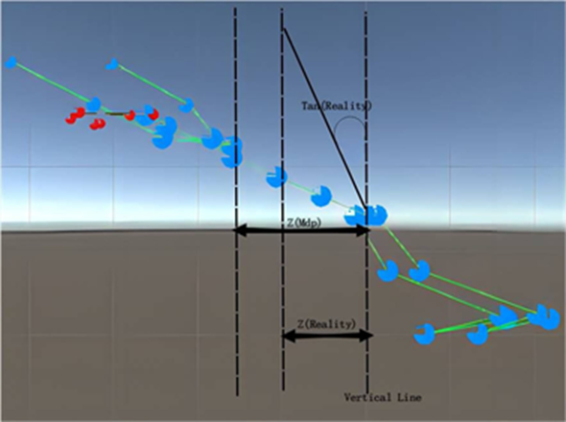

Hình 2.17 Dữ liệu tư thế một người đứng thẳng giơ tay trong không gian

Để tính hiệu chỉnh Z, cụ thể họ lấy dữ liệu trên một người đứng thẳng, lựa chọn trung tâm hông làm mốc và đi tìm giá trị Z của điểm trung tâm vai theo công thức sau:

|  |  |
| --- | --- |
| $$Z_{Thựctế}=\tan_{thựctế}×∆Y$$ | Công thức 2.12 |

Trong đó, *Zthực tế* là *Z* chính xác của điểm trung tâm vai, *ΔY* là chênh lệch giá trị *Y* giữa tâm vai và tâm hông, và *tanthực tế* là độ nghiêng của cơ thể con người trong thực tế. Từ đó, họ xác định được hệ số tỉ lệ giữa Z thực và Z gốc do Mediapipe trả về là α và giá trị Z của các điểm khớp còn lại theo phương trình sau:

|  |  |
| --- | --- |
| $$α=\frac{Z_{Thựctế}}{Z_{MediaPipe}}$$ |  |
| $$Z_{thựctếkhác}=α×Z_{MediaPipekhác}$$ | Công thức 2.13 |

Trong nghiên cứu này, các nhà khoa học đã thực hiện các thí nghiệm so sánh để kiểm tra hiệu quả của việc cải tiến Mediapipe trong việc nhận diện tư thế 3D của con người. Các thí nghiệm được tiến hành trên nhiều đối tượng với độ tuổi từ 12 đến 50, chiều cao từ 1,5 m đến 1,95 m và cân nặng từ 40 kg đến 90 kg, bao gồm cả nam, nữ và trẻ em.

Phương pháp điều chỉnh độ nghiêng của cơ thể người đã giúp tăng độ chính xác từ 32,43% lên 81,57%, và phương pháp mô phỏng cơ thể đã cải thiện độ chính xác từ 81,57% lên 91,54%. Cuối cùng, sử dụng bộ lọc một euro và bộ lọc trung bình đã đạt kết quả tốt nhất với độ chính xác trung bình lần lượt là 95,87% và 93,916%. Độ chính xác tổng thể cũng được nâng từ 34,26% lên 96,12%. Các cải tiến này đã giúp dữ liệu 3D của cơ thể người gần hơn với tư thế thực tế và loại bỏ hiệu ứng nhiễu rõ rệt trên biểu đồ tín hiệu số.

Kết quả thí nghiệm đã chứng minh tính khả thi và hiệu quả của việc cải tiến Mediapipe trong nhận diện tư thế 3D của con người. Những cải tiến này đã nâng cao đáng kể độ chính xác và độ tin cậy trong việc nhận diện tư thế, giảm thiểu sai số và mở rộng khả năng ứng dụng của Mediapipe trong nhiều lĩnh vực như xây dựng hình ảnh 3D, điều khiển chuyển động và theo dõi sức khỏe.

# **CHƯƠNG 3: PHÂN TÍCH BÀI TOÁN**

Dựa vào các lý thuyết, kiến thức nền tảng đã nêu ở các chương 1, chương 2 này sẽ phân tích, xây dựng và thiết kế phương pháp ước tính chiều cao. Chương này cũng sẽ đề cập chi tiết quá trình xây dựng, thiết kế, đưa ra lựa chọn phương pháp tối ưu cũng như quá trình chuẩn bị dữ liệu.

## 3.1. Tổng quan quy trình hệ thống

Phương pháp đề xuất trong đồ án là đo chiều cao không tiếp xúc với các tư thế và khoảng cách khác nhau. Hình 3.1 thể hiện sơ đồ khối mô tả quá trình xử lý dữ liệu, từ đầu vào là một ảnh cho đến các bước xử lý tiếp theo để ước tính chiều cao của đối tượng.

Đề tài sử dụng MediaPipe Pose Estimation để trích xuất tọa độ x, y và z của các điểm mốc (landmarks) trên cơ thể con người. Các tọa độ này được trích xuất từ hình ảnh thu nhận bởi camera. Dựa trên các tọa độ này, phương pháp thực hiện các bước xử lý dữ liệu và tính toán dựa trên các công thức hình học trong không gian 2D và 3D để xây dựng mô hình ước tính chiều cao của đối tượng từ một hình ảnh duy nhất.

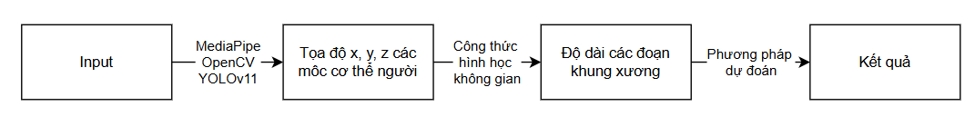

*Hình 3.1 Sơ đồ khối các bước thực hiện*

Để nâng cao độ chính xác của mô hình, phương pháp sử dụng một tấm bìa đen có kích thước cố định làm vật tham chiếu. Các kỹ thuật dự đoán được áp dụng nhằm đảm bảo kết quả đầu ra là giá trị chiều cao của đối tượng cần đo. Quá trình này được thực hiện với sự tính toán cẩn thận nhằm đạt được kết quả đo chiều cao với độ chính xác tối ưu.

## 3.2. Các bước thực hiện

### 3.2.1. Thu thập và xử lý dữ liệu dữ liệu

Tiến hành thu thập trên 100 mẫu dữ liệu là hình ảnh cơ thể người được thiết lập theo đúng các thông số đề ra, đi kèm với chiều cao thực tế được đo chính xác khi đứng thẳng và không đi giày, dép của đối tượng tương ứng.

Đầu ra của bước này là các tọa độ các mốc cơ thể của các đối tượng trong các ảnh thu thập được.

#### 3.2.1.1. Thu thập hình ảnh

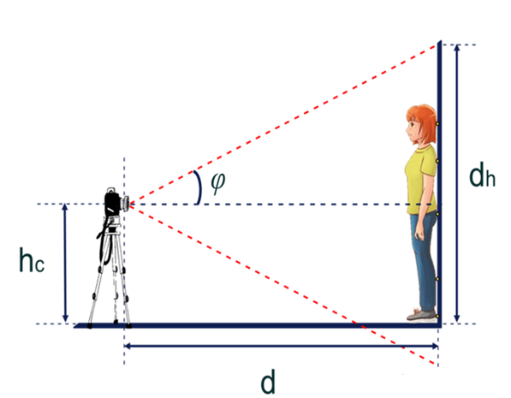

Hình 3.2 Mô hình các thiết lập để lấy dữ liệu và xác định chiều cao

Trong công thức trên, d là khoảng cách từ camera đến vị trí người đứng, hc là độ cao của camera so với mặt đất, φ là độ rộng góc nhìn của camera, dh là độ rộng nhìn thấy được của camera.

Trong khuôn khổ nghiên cứu và thực hiện sản phẩm này, khi thu tập dữ liệu, em cố định chiều cao của camera $h_{c}=100cm$ và khoảng cách từ camera đến vị trí cơ thể người $d=195cm$.

#### 3.2.1.2 Đối tượng tham chiếu

Trong phương pháp đo chiều cao này, em sử dụng một vật biết trược kích thước làm đối tượng tham chiếu để hỗ trợ ước tính chiều cao của đối tượng. Em chọn đối tượng tham chiếu là một tấm bìa đen với kích thước chiều dài và chiều rộng lần lượt là = 30.5cm và = 20.5 cm , như trong Hình 3.3 *Đối tượng tham chiếu*. Em sẽ cần trích xuất được chiều dài và chiều rộng của đối tượng tham chiếu trong hình ảnh.

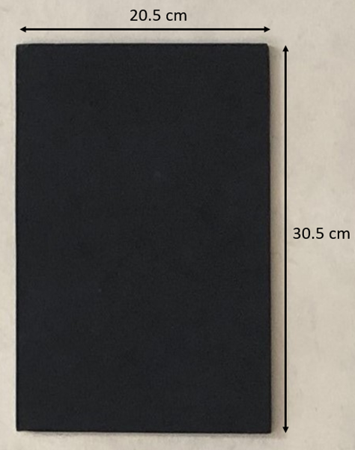

Hình 3.3 Đối tượng tham chiếu

Để có thể trích xuất được chiều dài và chiều rộng của đối tượng tham chiếu trong hình ảnh, trong nghiên cứu này em sử dụng mô hình Yolov11 để nhận diện đối tượng. Sau khi nhận diện được đối tượng em sẽ trích xuất được chiều dài và chiều rộng của đối tượng trong hình ảnh lần lươt là l(pixel) và w(pixel). Từ đó em tính được hệ số k = $\frac{l_{real}}{l}$ (cm/pixel). Hệ số này sẽ được em sử dụng để phục vụ ước tính chiều cao đối tượng trong các bước tiếp theo.

#### 3.2.1.3. Xử lý dữ liệu

Ở bước này, em sử dụng các mẫu ảnh thu thập được trước đó, thông qua OpenCV và MediaPipe trích xuất các tọa độ x, tọa độ y của các mốc cơ thể.

Em sử dụng 11 trong 33 mốc cơ thể bao gồm: mốc 0 – mũi, mốc 9 và 10 - khóe môi, mốc 11 và 12 – vai, mốc 23 và 24 – hông, mốc 25 – đầu gối trái, mốc 27 – mắt cá chân trái, mốc 29 - gót chân trái, mốc 31 – ngón chân trái.

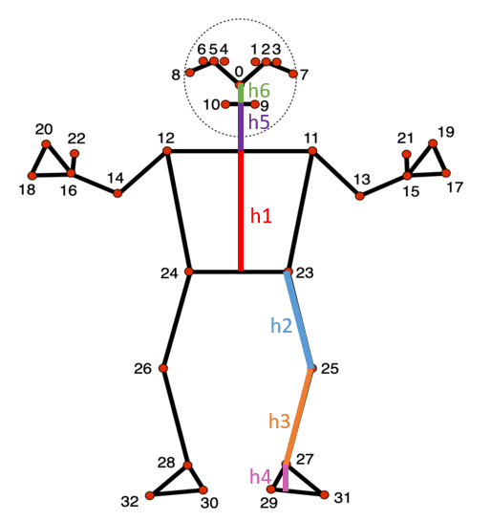

Hình 3.4 Sơ đồ các đoạn khung xương

### 3.2.2. Tính toán độ dài các đoạn khung xương

Từ các công thức các công thức hình học trong không gian 2D ở chương 1, ta có thể tính được khoảng cách giữa các mốc và độ dài các đoạn khung xương cơ thể, cụ thể:

Để tính khoảng cách từ vai đến hông (đoạn h1), ta tính khoảng cách giữa trung điểm hai bên vai và trung điểm của hai bên hông. Tìm được tọa độ trung điểm giữa vai trái và vai phải là $\left(\frac{x_{11}+x_{12}}{2};\frac{y_{11}+y_{12}}{2}\right)$. Tương tự, ta có tọa độ trung điểm của hai bên hông là $\left(\frac{x_{23}+x_{24}}{2};\frac{y_{23}+y_{24}}{2}\right)$. Từ đó, áp dụng công thức ta có được khoảng cách từ vai đến hông (h1) như sau:

|  |
| --- |
| $$h_{1}=\sqrt{{\left(\frac{x_{23}+x_{24}}{2}-\frac{x_{11}+x_{12}}{2}\right)}^{2}+{\left(\frac{y_{23}+y_{24}}{2}-\frac{y_{11}+y_{12}}{2}\right)}^{2}}$$ |
| *Hay $h_{1}=\frac{1}{2}\sqrt{{\left(x_{23}+x_{24}-x_{11}-x_{12}\right)}^{2}+{\left(y_{23}+y_{24}-y_{11}-y_{12}\right)}^{2}}$* |

Công thức 3.1.

Đối với đoạn khung xương h2, khoảng cách từ hông đến đầu gối. Trong phương pháp này, em lựa chọn chân bên phải để xác định chiều cao một cách chính xác. Khoảng cách từ hông đến đầu gối được xác định là khoảng cách giữa hai mốc 23 và 25. Như vậy, áp dụng công thức, ta có khoảng cách h2 như phương trình sau:

|  |  |
| --- | --- |
| $$h_{2}=\sqrt{{\left(x_{23}-x_{25}\right)}^{2}+{\left(y_{23}-y_{25}\right)}^{2}}$$ | Công thức 3.2. |

Tiếp theo, khoảng cách h3 là khoảng cách từ đầu gối tới mắt cá chân. Tương tự như cách tính khoảng cách từ hông đến đầu gối, công thức tính khoảng cách từ đầu gối (mốc 25) đến mắt cá chân (mốc 27) là h3 như phương trình sau:

|  |  |
| --- | --- |
| $$h_{3}=\sqrt{{\left(x_{25}-x_{27}\right)}^{2}+{\left(y_{25}-y_{27}\right)}^{2}}$$ | Công thức 3.3. |

Tiếp đó, khoảng cách h4 là khoảng cách từ mắt cá chân đến lòng bàn chân. Ta tìm khoảng cách h4 là khoảng cách từ mắt cá chân (mốc 27) đến lòng bàn chân. Ta thấy rằng đoạn h4 là khoảng cách từ điểm 27 đến đường thẳng đi qua hai điểm 29 (gót chân trái) và 31 (ngón chân trái). Đầu tiên, ta tìm phương trình đường thẳng đi qua hai điểm mốc 29 và 31. Kết quả tìm được như phương trình sau:

$$\left(Y_{29}-Y_{31}\right)x+\left(X_{31}-X_{29}\right)y+\left(Y_{31}-Y_{29}\right)X_{29}-\left(X_{31}-X_{29}\right)Y_{29}=0$$

Công thức 3.4.

Ta có phương trình tính khoảng cách từ mắt cá chân (mốc 29) đến bàn chân trái:

|  |
| --- |
|  |

Công thức 3.5.

Khoảng cách h5 là khoảng cách từ trung điểm hai vai đến trung điểm giữa miêng. Để có thể tính được độ dài đoạn h5 em cần tính toán tọa độ trung điểm hai vai và tọa độ trung điểm miệng. Áp dụng công thức ở chương 2, ta có thể tính điểm giữa hai vai có tọa độ là $\left(\frac{X_{11}+X_{12}}{2};\frac{Y_{11}+Y_{12}}{2}\right)$. Tương tự, ta có tọa độ trung điểm miệng là $\left(\frac{X_{9}+X_{10}}{2};\frac{Y_{9}+Y_{10}}{2}\right)$. Áp dụng công thức ở chương 2, em tính được khoảng cách từ trung điểm hai vai đến trung điểm miệng có phương trình như sau:

$$h_{5}=\sqrt{{\left(\frac{X_{11}+X_{12}}{2}-\frac{X_{9}+X_{10}}{2}\right)}^{2}+{\left(\frac{Y_{11}+Y_{12}}{2}-\frac{Y_{9}+Y_{10}}{2}\right)}^{2}}$$

Công thức 3.6.

Cuối cùng, h6 là khoảng cách từ trung điểm miệng đến mũi. Độ dài đoạn h6 sẽ được tính bằng khoảng cách giữa trung điểm miệng và mũi. Áp dụng công thức chương 2, em tính được khoảng cách từ trung điểm miệng đến mũi như công thức dưới đây:

|  |  |
| --- | --- |
| $$h_{6}=\sqrt{{\left(X_{0}-\frac{X_{9}+X_{10}}{2}\right)}^{2}+{\left(Y_{0}-\frac{Y_{9}+Y_{10}}{2}\right)}^{2}}$$ | Công thức 3.7 |

Kết quả cuối cùng ta thu được các chiều dài h­­­1, h2, h3, h4, h5, h6 tương ứng.

### 3.2.3. Dự đoán chiều cao

Bên trên em đã xây dụng các công thức tính độ dài các đoạn khung xương. Do Mediapipe không cung cấp tọa độ của đỉnh đầu, vì vậy khó có thể xác định được khoảng cách từ mũi đến đỉnh đầu. Để khắc phục điều này em sẽ sử dụng một mô hình học máy là hồi quy đa biến hoặc tính trung bình dựa trên mẫu thực tế để hỗ trợ ước tính được chiều cao là chính xác nhất.

#### 3.2.3.1. Phương pháp cộng trung bình từ mũi đến đỉnh đầu

Phương pháp này, ta ước tính chiều cao còn người bằng cách cộng tất cả các đoạn khung xương đã được đề cập. Công thức có dạng là:

$$h=h_{i}×k+k_{0}+h_{7}$$

Công thức 3.8.

Trong đó, h là chiều cao con người và , với h1 là khoảng cách từ vai đến hông, h2 là khoảng cách từ hông đến đầu gối, h3 là khoảng cách từ đầu gối tới mắt cá chân, h4 là khoảng cách từ mắt cá chân đến lòng bàn chân, h5 là khoảng cách giữa trung điểm vai với trung điểm miệng, h6 là khoảng cách từ mũi tới trung điểm của của vai, h7 là khoảng cách từ mũi đến đỉnh đầu lấy trung bình nhiều 39 người (đơn vị - cm). Hệ số k và k0 là hệ số tỉ lệ sau khi sử dụng hàm hồi quy tuyến tính khảo sát từ 39 người có phạm vi chiều cao từ 153 cm đến 179 cm. Ở phương pháp này ta sử dụng 39 đối tượng (với tư thế đứng thẳng) để lấy khoảng cách từ mũi đến đỉnh đầu ở thực bằng hệ thống thước đo, rồi tính trung bình của khoảng cách này với 39 đối tượng, ta có được h6. Sau đó sẽ thử nghiệm với 10 người với tư thế đứng thẳng phạm vi chiều cao 153 cm đến 177.5 cm, không ở trong 39 người trên.

#### 3.2.3.2. Phương pháp tỉ lệ mặt

Phương pháp này, ta ước tính chiều cao còn người bằng cách cộng tất cả các đoạn khung xương đã được đề cập ở trên. Công thức có dạng là:

$$h’=\left(h_{i}+h_{8}\right)*k_{1}+k_{01}$$

Công thức 3.9.

Trong đó, h’ là chiều cao của con người và , với h1 là khoảng cách từ vai đến hông, h2 là khoảng cách từ hông đến đầu gối, h3 là khoảng cách từ đầu gối tới mắt cá chân, h4 là khoảng cách từ mắt cá chân đến lòng bàn chân, h5 là khoảng cách từ trung điểm của vai tới trung điểm của miệng, h6 là khoảng cách từ mũi tới trung điểm của miệng, h8 là khoảng cách từ mũi đến đỉnh đầu được tính theo công thức tỉ lệ mặt; k1 và k01 là hệ số tỉ lệ sau khi sử dụng hàm hồi quy tuyến tính với đầu vào tổng độ dài các khung xương từ h1 đến h5 và h8 của 39 mẫu đối tượng có phạm vị chiều cao từ 153 cm đến 179 cm, đầu ra là chiều cao thực của các đối tượng đó. Để thử nghiệm độ chính xác của hàm, ta sẽ kiểm tra trên 10 đối tượng khác có chiều cao từ 153 cm đến 177.5 cm, với 39 mẫu huấn luyện đề cập ở trên và đều ở tư thế đứng thẳng.

Trong phương pháp này, khoảng cách h8 từ mũi đến đỉnh đầu được tính dựa trên tỷ lệ theo chiều dọc của khuôn mặt trong nghiên cứu của Ye-Peng Guan và cộng sự của mình. Khoảng cách h8 được tính toán dựa trên một phần của khuôn mặt, và ở đây em lựa chọn khoảng cách từ đỉnh mũi đến miệng làm khoảng cách tham chiếu để tìm ra khoảng cách từ mũi đến đỉnh đầu. Tương tự như công thức tính h5, ta tìm ra được khoảng cách từ mũi (điểm 0) đến miệng (điểm 9 và 10) trong không gian 2D như phương trình:

$$h_{7}=\sqrt{{\left(X_{0}-\frac{X_{9}+X_{10}}{2}\right)}^{2}+{\left(Y_{0}-\frac{Y_{9}+Y_{10}}{2}\right)}^{2}}$$

Công thức 3.10.

Em tìm ra được tỉ lệ giữa khoảng cách từ mũi đến miệng và khoảng cách từ mũi đến đỉnh đầu là 1/6, từ đó ta có được công thức:

$$h_{8}=6×\sqrt{{\left(X_{0}-\frac{X_{9}+X_{10}}{2}\right)}^{2}+{\left(Y_{0}-\frac{Y_{9}+Y_{10}}{2}\right)}^{2}}$$

Công thức 3.11.

#### 3.2.3.3. Phương pháp huấn luyện mô hình

Phương pháp đề suất ở đây là sử dụng độ dài các đoạn khung xương từ mũi tới chân (bao gồm từ h1 đến h6) đã được tính toán ở trên đưa vào hàm hồi quy tuyến tính bội để tìm ra phương trình tương quan giữa chiều dài các đoạn khung xương với chiều cao thực của con người. Phương trình có dạng:

$$h^{''}=β_{0}+β_{1}×h_{1}+β_{2}×h_{2}+β_{3}×h_{3}+β_{4}×h_{4}+β_{5}×h_{5}+β_{6}×h_{6}$$

Công thức 3.12.

Trong đó, h” là chiều cao con người, h1 là khoảng cách từ vai đến hông, h2 là khoảng cách từ hông đến đầu gối, h3 là khoảng cách từ đầu gối tới mắt cá chân, h4 là khoảng cách từ mắt cá chân đến lòng bàn chân, h5 là khoảng cách từ trung tâm miệng tới trung điểm của của vai, h6 là khoảng cách từ mũi tới trung điểm của của miệng; β0, β1, β2, β3, β4, β5 , β6 là hệ số tỉ lệ sau khi sử dụng hàm hồi quy tuyến tính bội trên 71 mẫu đối tượng khác nhau với tư thế đứng thẳng.

Ta sử dụng phương trình tuyến tính bội là kết quả huấn luyện của 71 mẫu đối tượng khác nhau với chiều cao thực. Phạm vi chiều cao đo từ 152.5 cm đến 180 cm ở độ tuổi từ 18 – 23 tuổi. Sau đó, để đánh giá độ chính xác của thuật toán đối với tư thế đứng thẳng như, ta sẽ kiểm tra trên 20 đối tượng khác với 71 đối tượng trên. Phạm vị chiều cao thử nghiệm từ 153 cm đến 177 cm với đối tượng từ 18 – 23 tuổi.

## 3.3.Các độ đo đánh giá

Để đánh giá hiệu quả của các mô hình trong bài toán dự đoán chiều cao, hệ thống sử dụng một số chỉ số phổ biến trong bài toán hồi quy, bao gồm: MAE (Mean Absolute Error), MSE (Mean Squared Error), RMSE (Root Mean Squared Error) và R² Score (Hệ số xác định). Mỗi chỉ số đều có ý nghĩa và ưu điểm riêng trong việc phản ánh sai số giữa kết quả dự đoán và giá trị thực tế.

### 3.3.1. MAE – Sai số tuyệt đối trung bình (Mean Absolute Error)

MAE đo lường trung bình độ lệch tuyệt đối giữa giá trị dự đoán và thực tế. Đây là chỉ số dễ hiểu và ít nhạy cảm với các giá trị ngoại lệ.

|  |  |
| --- | --- |
|  | Công thức 3.13. |

* yi​: Giá trị thực tế
* yi: Giá trị dự đoán
* n: Tổng số mẫu

MAE cho biết trung bình mỗi lần dự đoán lệch bao nhiêu cm so với giá trị thật.

### 3.3.2. MSE – Sai số bình phương trung bình (Mean Squared Error)

MSE tính trung bình bình phương sai số giữa giá trị thực và giá trị dự đoán. Vì sai số được bình phương nên MSE nhạy cảm với các giá trị ngoại lệ (outliers).

|  |  |
| --- | --- |
| $$\text{MSE}=\frac{1}{n}\sum_{i=1}^{n}{{\left(y_{i}-\hat{y_{i}}\right)}^{2}}$$ | Công thức 3.14. |

MSE thường dùng để làm hàm mất mát (loss function) trong huấn luyện mô hình vì dễ tính đạo hàm.

### 3.3.3. RMSE – Căn bậc hai của MSE (Root Mean Squared Error)

RMSE là căn bậc hai của MSE, giúp kết quả đánh giá có cùng đơn vị với đầu ra (cm trong bài toán dự đoán chiều cao). RMSE cũng chịu ảnh hưởng mạnh từ các sai số lớn.

|  |  |
| --- | --- |
| $$\text{RMSE}=\sqrt{\text{MSE}}=\sqrt{\frac{1}{n}\sum_{i=1}^{n}{{\left(y_{i}-\hat{y_{i}}\right)}^{2}}}$$ | Công thức 3.15. |

RMSE thường được sử dụng để đánh giá trực quan sai số, vì nó cùng đơn vị với giá trị thực.

### 3.3.4. R² Score – Hệ số xác định (Coefficient of Determination)

Chỉ số R² đánh giá mức độ phù hợp của mô hình với dữ liệu. R² có giá trị trong khoảng (−∞,1] trong đó:

* R² = 1: mô hình dự đoán hoàn hảo
* R² = 0: mô hình không tốt hơn việc đoán trung bình
* R² < 0: mô hình tệ hơn cả dự đoán trung bình

|  |  |
| --- | --- |
| $$R^{2}=1-\frac{\sum_{i=1}^{n}{{\left(y_{i}-\hat{y_{i}}\right)}^{2}}}{\sum_{i=1}^{n}{{\left(y_{i}-\overline{y}\right)}^{2}}}$$ | Công thức 3.16. |

* $\overline{y}$ ​: Giá trị trung bình của tập dữ liệu thực tế R² càng gần 1 thì mô hình càng giải thích tốt phương sai trong dữ liệu.

# **CHƯƠNG 4: KẾT QUẢ VÀ ĐÁNH GIÁ**

## 4.1. Xây dựng hệ thống

### 4.1.1. Tổng quan hệ thống

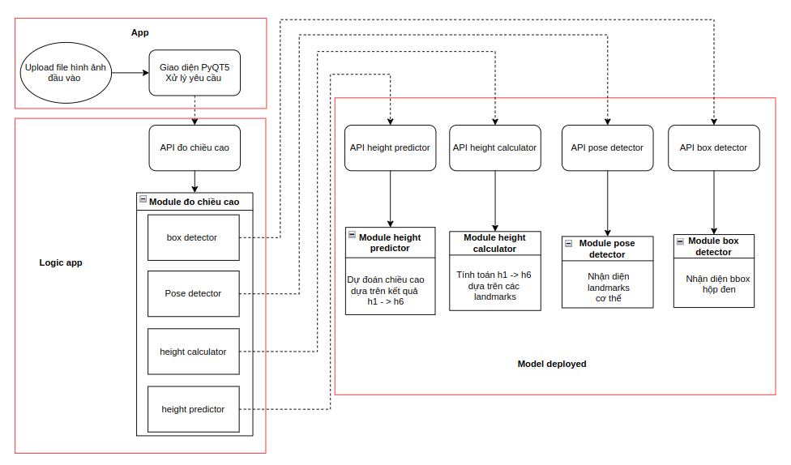

HÌnh 4.1. Mô hình hệ thống app cho chức năng đo chiều cao

Hệ thống được thiết kế theo kiến trúc phân lớp, bao gồm ba phần chính: giao diện người dùng (App), lớp xử lý logic (Logic App) và các mô hình triển khai riêng biệt (Model deployed). Người dùng tương tác với ứng dụng thông qua giao diện PyQT5, nơi họ có thể tải lên hình ảnh đầu vào. Giao diện này đồng thời chịu trách nhiệm xử lý yêu cầu, gửi dữ liệu đến hệ thống backend và nhận kết quả trả về để hiển thị cho người dùng.

Khi người dùng gửi ảnh, giao diện sẽ gọi đến API đo chiều cao. API này chính là điểm giao tiếp chính giữa lớp giao diện và logic xử lý. Trong Logic App, yêu cầu được lần lượt xử lý bởi các mô-đun con bao gồm: box detector, pose detector, height calculator và height predictor. Trình tự hoạt động của các mô-đun này được tổ chức theo một luồng xử lý thống nhất.

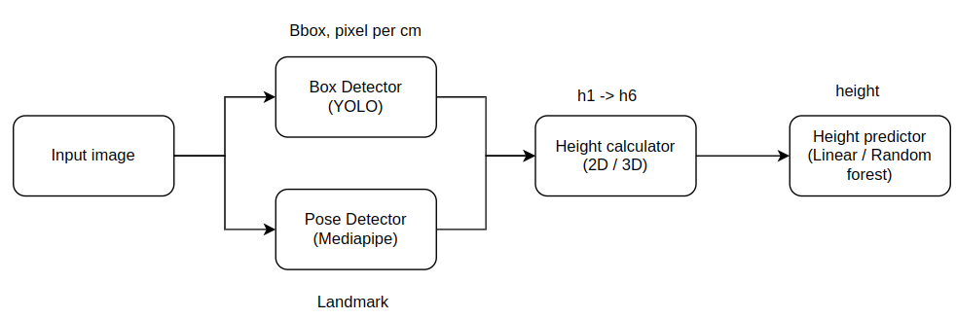

Hình 4.2. Mô hình module đo chiều cao

Đầu tiên, box detector phát hiện vùng black box (bounding box) trong ảnh. Tiếp theo, pose detector sử dụng các kỹ thuật nhận diện tư thế cơ thể để trích xuất các điểm khớp (landmarks). Sau đó, height calculator dựa vào các landmarks này để tính toán ra các chỉ số chiều cao trung gian (từ h1 đến h6). Cuối cùng, height predictor sử dụng các chỉ số đó để đưa ra dự đoán về chiều cao thực tế của người trong ảnh.

Tại logic_app, các yêu cầu sẽ được gửi request đến các API tương ứng và thực hiện từng tác vụ. Mỗi mô-đun xử lý (box detector, pose detector, height calculator, height predictor) đều được đóng gói dưới dạng một API mô hình độc lập trong phần Model deployed.

Thiết kế này mang lại nhiều lợi ích: tăng tính mô-đun, tái sử dụng được các mô hình AI ở nhiều ứng dụng khác nhau, và dễ dàng mở rộng hoặc cải tiến hệ thống trong tương lai. Ngoài ra, kiến trúc phân tách rõ ràng giữa frontend, logic và backend AI giúp em dễ dàng phân công công việc và kiểm soát chất lượng hệ thống.

### 4.1.2. Clean Architecture

**Clean Architecture** đề cao tính **độc lập,** đặc biệt là tránh phụ thuộc vào framework hay công cụ kiểm thử, và tuân theo nguyên lý **Dependency Inversion.** Kiến trúc gồm **4 lớp**, với quy tắc phụ thuộc chỉ được phép **hướng vào trong -** tức các lớp bên trong không biết gì về lớp bên ngoài.



Hình 4.3. Mô hình clean architechture

* Entities (Entities Layer): Chứa các đối tượng và logic nghiệp vụ cốt lõi. Đây là phần ổn định và ít thay đổi nhất trong hệ thống.
* Use Cases (Application Layer): Định nghĩa các quy tắc ứng dụng - mô tả các hành động mà hệ thống có thể thực hiện.
* Interface Adapters: Chứa các lớp chuyển đổi dữ liệu từ dạng phù hợp với use case sang dạng phù hợp với các hệ thống bên ngoài (UI, DB, APIs).
* Frameworks & Drivers: Lớp ngoài cùng, chứa các công nghệ cụ thể như giao diện, cơ sở dữ liệu, web framework,…



HÌnh 4.4. Áp dụng clean architechture

Em áp dụng Clean Architecture chia dự án thành 6 module:

* apis/: xử lý định tuyến và logic API, giao tiếp với bên ngoài.
* app/: logic nghiệp vụ chính (core).
* common/: chứa hằng số, hàm tiện ích, cấu hình chung.
* infrastructure/: kết nối với bên thứ ba như database, thư viện ngoài.
* service/: chức năng hỗ trợ nghiệp vụ.
* tests/: mã kiểm thử đảm bảo ổn định và chính xác.

Cấu trúc này giúp hệ thống rõ ràng, tách biệt vai trò, tuân thủ nguyên tắc phụ thuộc hướng vào trong của Clean Architecture.

### 4.1.3. Kết hợp giữa Factory và Strategy

Trong dự án, hai mẫu thiết kế Factory và Strategy được kết hợp nhằm tăng tính linh hoạt, dễ mở rộng và giảm sự phụ thuộc giữa các thành phần. Nhờ đó, hệ thống có thể dễ dàng lựa chọn giữa các phương pháp đo 2D hoặc 3D.

* Factory Pattern giúp tạo đối tượng linh hoạt dựa trên tham số đầu vào, ẩn chi tiết khởi tạo và hỗ trợ mở rộng mà không cần thay đổi logic cốt lõi.
* Strategy Pattern cho phép định nghĩa và hoán đổi linh hoạt các thuật toán xử lý, đảm bảo nguyên lý đóng/mở (Open/Closed Principle).

Cách triển khai:

* Factory chọn và khởi tạo chiến lược phù hợp (ví dụ: thuật toán tính chiều cao, phát hiện landmarks).
* Strategy chứa các phương pháp xử lý cụ thể (ví dụ: các cách xử lý ảnh khác nhau) có thể thay đổi mà không ảnh hưởng đến hệ thống chính.

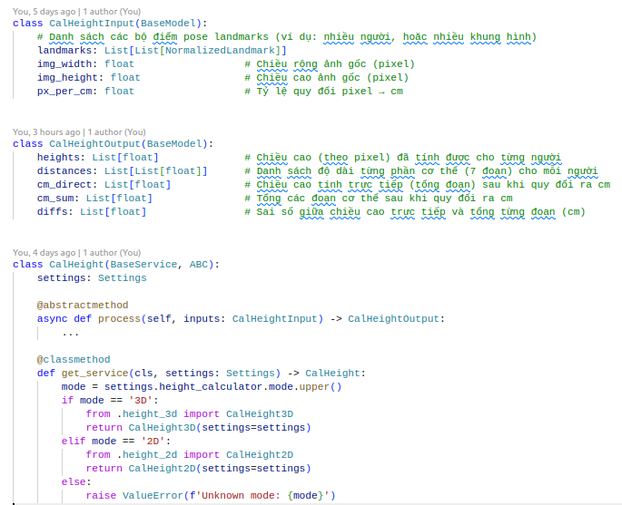

Hình 4.5. Áp dụng Factory và Strategy vào code lựa chọn cách tính

### 4.1.4. Kiểm thử đơn vị (Unit Testing)

Kiểm thử đơn vị giúp đảm bảo các thành phần nhỏ như hàm, class hoạt động đúng. Trong dự án, kiểm thử được áp dụng cho các chức năng cốt lõi như xử lý ảnh, tính chiều cao, nhận diện landmarks.

Đặc điểm chính:

* Tự động: Kiểm thử chạy mỗi khi cập nhật mã nguồn.
* Độc lập: Mỗi bài kiểm thử tập trung vào một chức năng riêng.
* Dễ mở rộng: Có thể dễ dàng thêm bài kiểm thử mới.
* Sử dụng thư viện unittest hoặc pytest, với dữ liệu giả lập (mock) để đảm bảo môi trường ổn định.

Mỗi chức năng trong dự án đều có 2 file kiểm thử: một cho logic xử lý, một cho API tương ứng.

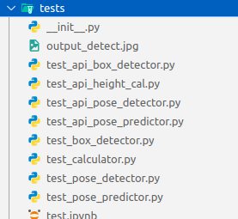

HÌnh 4.6. Danh sách kiểm thử cho model deployed

## 4.2. Chuẩn bị dữ lisệu

### 4.2.1. Thiết lập thiết bị đo

Trong thí nghiệm này, em sử dụng camera của điện thoại thông minh (POCOX3 NFC) để chụp ảnh đối tượng đo. Camera này được gắn trên một chân máy (tripod) đảm bảo rằng mặt phẳng chứa camera vuông góc với mặt đất. Chân máy được điều chỉnh để đặt camera ở độ cao 100 cm so với mặt đất, giúp cố định góc chụp và độ cao nhằm đảm bảo tính chính xác và nhất quán trong quá trình thu thập dữ liệu. Các khoảng cách từ camera đến đối tượng đo được xác định cụ thể lần lượt là 2m. Việc xác định khoảng cách này được thực hiện bằng hệ thống đo khoảng cách (thước dây kết hợp với các mốc đánh dấu chân máy), giúp em có thể đánh giá sự ảnh hưởng của khoảng cách đến độ chính xác của kết quả đo.

Bên cạnh đó, em sử dụng một vật thể hình chữ nhật màu đen làm tham chiếu. Vật thể này có chiều rộng là 20.5 cm và chiều dài là 30.5 cm. Việc sử dụng vật thể tham chiếu này cho phép em chuẩn hóa các hình ảnh và đo lường các đoạn xương trên cơ thể đối tượng một cách nhất quán và chính xác.

|  |  |
| --- | --- |
|  |  |
| (a) Thiết lập chân máy và máy ảnh. | (b) Tư thế thử nghiệm của đối tượng. |
| Hình 4.7 Mô tả thí nghiệm. | |

### 4.2.2. Quy trình thiết lập thí nghiệm và xử lý dữ liệu

Đối tượng đo được yêu cầu thực hiện bốn tư thế khác nhau trong quá trình thí nghiệm để đảm bảo tính đa dạng và độ chính xác của dữ liệu thu thập.

* Tư thế thứ nhất (Hình 4.2 Tư thế đứng thẳng): Đối tượng đứng thẳng, nhìn thẳng, thu thập dữ liệu cơ thể tự nhiên.
* Tư thế thứ hai (Hình 4.3 Tư thế quay 45 độ): Đối tượng quay 45°, nhìn thẳng, thu dữ liệu cơ thể nghiêng nhẹ.
* Tư thế thứ ba (Hình 4.4 Tư thế quay ngang 90 độ): Đối tượng quay ngang 90°, nhìn thẳng, mô phỏng tư thế nằm ngang, quan trọng cho ứng dụng y tế.
* Tư thế thứ tư (Hình 4.4 Tư thế quay ngang 90 độ): Đối tượng Quay ngang 90°, khuỵu gối, mắt nhìn thẳng, thu dữ liệu khi cơ thể không thẳng đứng.

|  |  |
| --- | --- |
|  |  |
| Hình 4.8 Tư thế đứng thẳng | Hình 4.9 Tư thế quay 45 độ |
|  |  |
| Hình 4.10 Tư thế quay ngang 90 độ | Hình 4.11 Tư thế khụy gối |

Trong mỗi tư thế, đối tượng cần giữ yên tư thế này trong suốt quá trình chụp ảnh để đảm bảo tính chính xác của các phép đo. Việc duy trì một cách ổn định và không di chuyển trong thời gian chụp là rất quan trọng để đảm bảo rằng các điểm mốc trên cơ thể được xác định một cách chính xác và nhất quán.

|  |  |
| --- | --- |
|  |  |
| Hình 4.12 Tư thế quay ngang 90 độ khi xoay ngang | Hình 4.13 Tư thế khụy gối khi xoay  ngang |
|  |  |

Sau khi thiết lập tư thế, em chụp ảnh từ khoảng cách 2m và dùng MediaPipe để trích xuất tọa độ X, Y, Z các điểm mốc cơ thể, phục vụ tính chiều dài khung xương. Dữ liệu được lọc ngoại lai bằng khoảng ±3SD nhằm tăng độ chính xác. Sau đó, em áp dụng hồi quy tuyến tính đa biến để ước tính chiều cao. Bộ dữ liệu ban đầu gồm 52 mẫu/tư thế, được chia theo tỷ lệ 60% huấn luyện, 20% kiểm tra và 20% kiểm thử

### 4.2.3. Xử lý dữ liệu

#### 4.2.3.1. Xử lý dữ liệu cho ảnh dự đoán black box

Bài toán phát hiện black box phụ thuộc nhiều vào chất lượng và đặc trưng dữ liệu. Tập dữ liệu gồm 312 ảnh (52 người x 6 tư thế), đa dạng về ngữ cảnh, góc chụp, tỷ lệ khung hình (ngang/dọc), định dạng RGB, độ phân giải 720p–1080p. Black box trong ảnh thay đổi vị trí, góc nghiêng và tỷ lệ, đòi hỏi mô hình thích ứng tốt với các biến thể hình học.

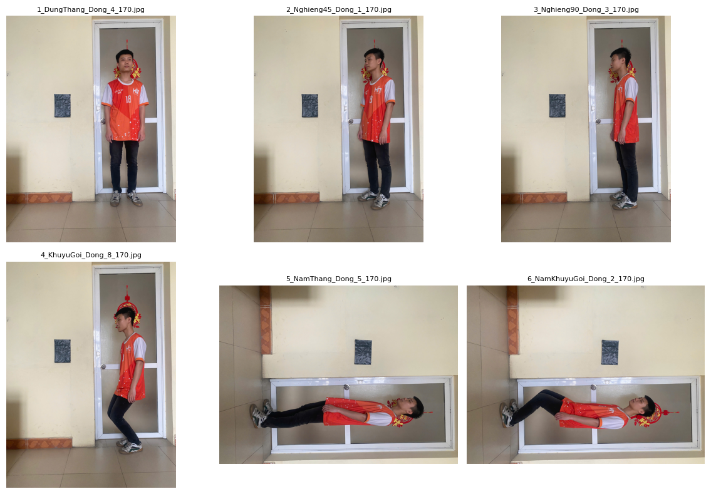

Hình 4.14. Ảnh demo data

Tiền xử lý, chuẩn hóa và tăng cường dữ liệu ảnh:

Ảnh được resize về 640×640 pixel theo yêu cầu của YOLOv11s, đảm bảo không méo hình và giữ tỷ lệ bounding box. Nhãn được chuẩn hóa theo định dạng YOLO: class_id, x_center, y_center, width, height.  
Do ít ảnh gốc, dữ liệu được mở rộng qua Roboflow bằng các kỹ thuật:

* Lật ngang/dọc
* Xoay ±15 độ
* Điều chỉnh sáng, tương phản
* Thêm nhiễu Gaussian
* Zoom/crop để mô phỏng thẻ nhỏ trong ảnh.

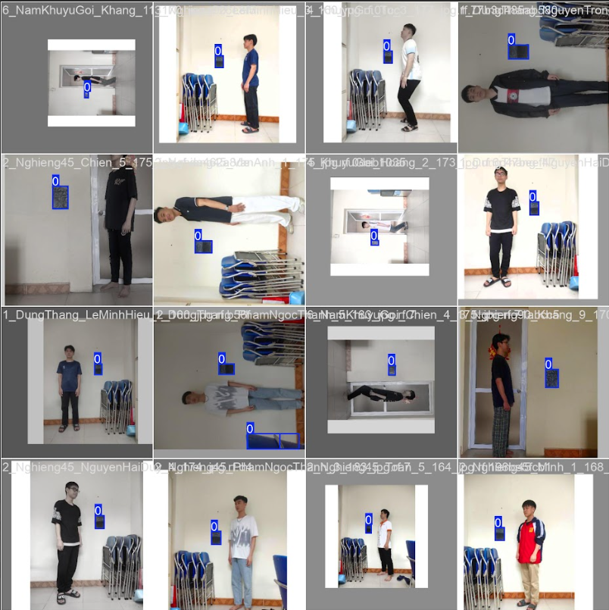

Hình 4.15. Data sau khi được augument

Thông qua quá trình tăng cường, tập dữ liệu không chỉ được mở rộng về mặt số lượng, mà còn được làm giàu về đặc trưng hình ảnh, giúp mô hình học được các biến thể khác nhau của thẻ trong thực tế.

Mô hình được sử dụng

Quá trình huấn luyện được thực hiện với mô hình YOLOv11m – một phiên bản nhỏ gọn và tối ưu hóa tốc độ của dòng mô hình YOLOv11. YOLOv11m được lựa chọn nhằm đạt được sự cân bằng giữa hiệu suất và độ chính xác, đặc biệt phù hợp cho các ứng dụng yêu cầu xử lý thời gian thực hoặc triển khai trên thiết bị có giới hạn về tài nguyên.

#### 4.2.3.2. Xử lý dữ liệu ch1o huấn luyện mô hình dự đoán

Để xây dựng mô hình dự đoán chiều cao từ ảnh, em tiến hành xử lý dữ liệu đầu vào theo quy trình gồm các bước: phân loại tư thế, chuẩn hóa tên file ảnh, trích xuất đặc trưng từ ảnh qua hệ thống phát hiện pose, và lưu trữ thông tin vào file dữ liệu định dạng .csv.

a. Phân loại tư thế và đặt tên ảnh

Ảnh được chia thành 6 tư thế chuẩn (đứng thẳng, nghiêng trái/phải, quỳ, khụyu, gập người) để đa dạng hóa dữ liệu. Tên ảnh tuân theo cấu trúc:  
<STT>_<TuThe>_Dong_<SoThuTuAnh>_<ChieuCaoThucTe>.jpg.

b. Phát hiện pose và trích xuất đặc trưng

Dùng hệ thống phát hiện pose để xác định các điểm landmark, từ đó tính các đặc trưng hình học:

* Distance1–7 (cm): khoảng cách giữa các điểm cơ thể
* Height_Pre (cm): chiều cao ước lượng
* px_per_cm: hệ số chuyển đổi từ pixel sang cm.

c. Lưu dữ liệu đặc trưng vào file CSV

Đặc trưng và nhãn được lưu vào file .csv gồm các cột: Pose, Distance1–7, Height_Pre, px_per_cm, Height_truth, giúp mô hình học mối liên hệ giữa tư thế và chiều cao thực tế.

Toàn bộ dữ liệu được xử lý theo cách trên sẽ đảm bảo mô hình học được sự liên hệ giữa hình dạng tư thế cơ thể với chiều cao thực tế, đồng thời duy trì được cấu trúc dữ liệu rõ ràng, dễ theo dõi và dễ mở rộng khi cần thêm dữ liệu mới.

#### 4.1.3.3. Phân tích dữ liệu

Để xác định xem cần giữ hay xóa các trường dữ liệu nào, em vẽ biểu đồ để phân tích dữ liệu

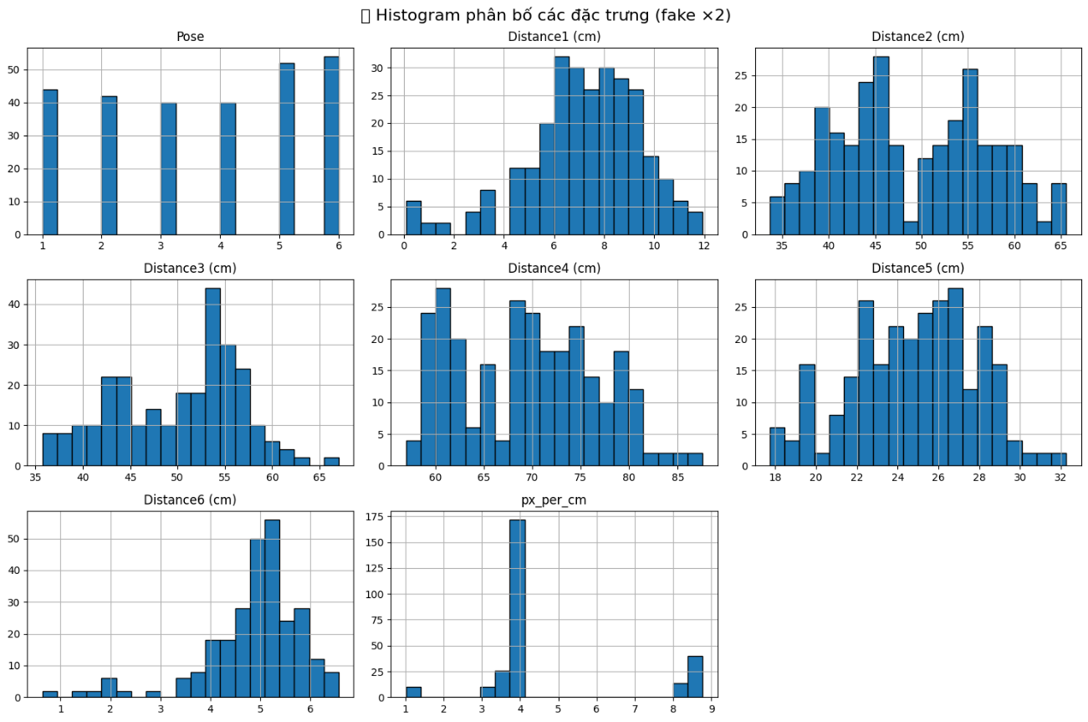

Hình 4.16. Biểu đồ histogram phân bố của các đặc trưng đầu vào trong tập dữ liệu huấn luyện

Đặc trưng Pose biểu thị các tư thế mà người trong ảnh thực hiện, được mã hóa từ 1 đến 6. Biểu đồ histogram đầu tiên cho thấy số lượng mẫu ở mỗi lớp khá đồng đều, dao động trong khoảng từ 40 đến 55 mẫu trước khi nhân đôi. Sau khi nhân đôi, số lượng của mỗi lớp tăng lên gấp đôi, tuy nhiên tỷ lệ giữa các lớp vẫn được giữ nguyên. Điều này cho thấy dữ liệu không bị mất cân bằng giữa các lớp tư thế, một yếu tố quan trọng giúp mô hình học đều các tư thế thay vì bị thiên lệch.

Việc đảm bảo cân bằng giữa các lớp như vậy là cần thiết để:

* Tránh bias trong quá trình huấn luyện mô hình
* Cải thiện khả năng khái quát hóa của mô hình trên các tư thế khác nhau
* Giảm thiểu sai số hệ thống do tập huấn luyện không đại diện

Các đặc trưng từ Distance1 (cm) đến Distance6 (cm) là các khoảng cách hình học được tính toán dựa trên các điểm landmark trên cơ thể. Các biểu đồ histogram tương ứng cho thấy các đặc trưng này phân bố khá mượt và trải đều trên một khoảng giá trị nhất định. Một số đặc trưng như Distance2 và Distance5 có xu hướng gần với phân phối chuẩn, trong khi Distance6 có dạng hơi lệch phải nhưng vẫn nằm trong phạm vi có thể xử lý.

Đáng chú ý là đặc trưng px_per_cm, biểu thị tỷ lệ chuyển đổi từ đơn vị pixel sang cm, có phân bố tập trung mạnh tại giá trị khoảng 4.0. Điều này phản ánh tính nhất quán về điều kiện chụp ảnh và khoảng cách từ camera đến đối tượng. Một vài mẫu có tỷ lệ cao hơn (~8–9) là những trường hợp đặc biệt, có thể là ảnh chụp gần hơn hoặc góc máy khác biệt.

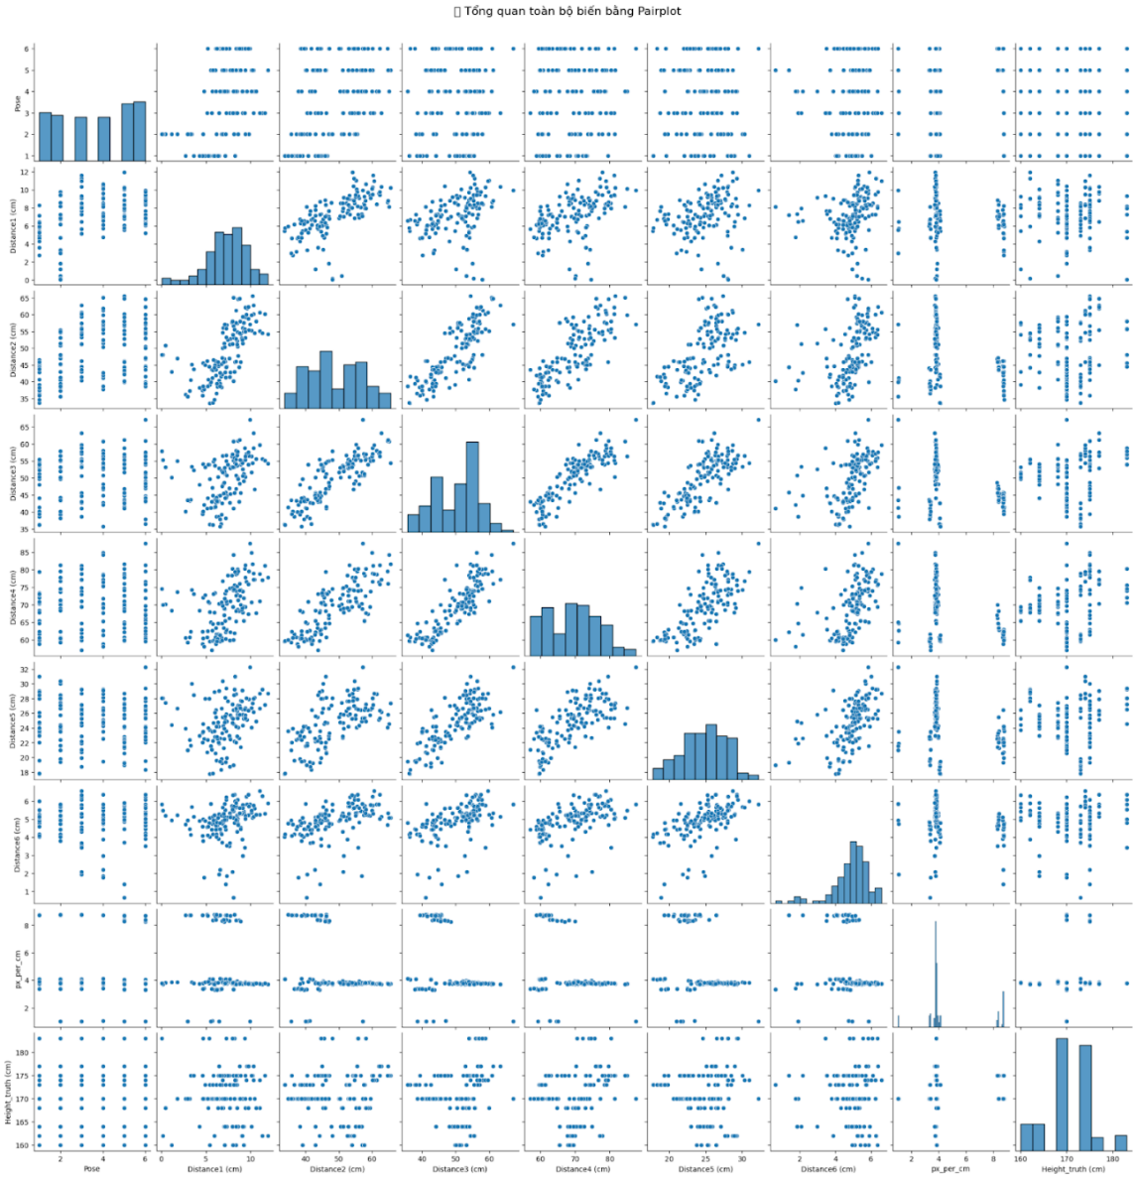

Hình 4.17. Sự tương quan giữa các trường dữ liệu

Biểu đồ Scatter thể hiện mối liên hệ trực quan giữa từng đặc trưng và chiều cao thực tế. Quan sát sơ bộ cho thấy:

* Các đặc trưng như Distance3 và Distance4 phân bố đồng đều theo chiều cao, với cụm giá trị nổi bật quanh mức 170–175 cm.
* Các đặc trưng khác (Distance1, 2, 5, 6) cũng lan tỏa tốt nhưng có hiện tượng chồng lấn giữa các nhóm chiều cao.
* Đặc trưng Pose không liên quan đến chiều cao thực, vì chỉ phản ánh tư thế.
* Đặc trưng px_per_cm chủ yếu tập trung quanh giá trị 4.0, cho thấy tỷ lệ ảnh ảnh hưởng không rõ rệt hoặc không tuyến tính đến chiều cao.

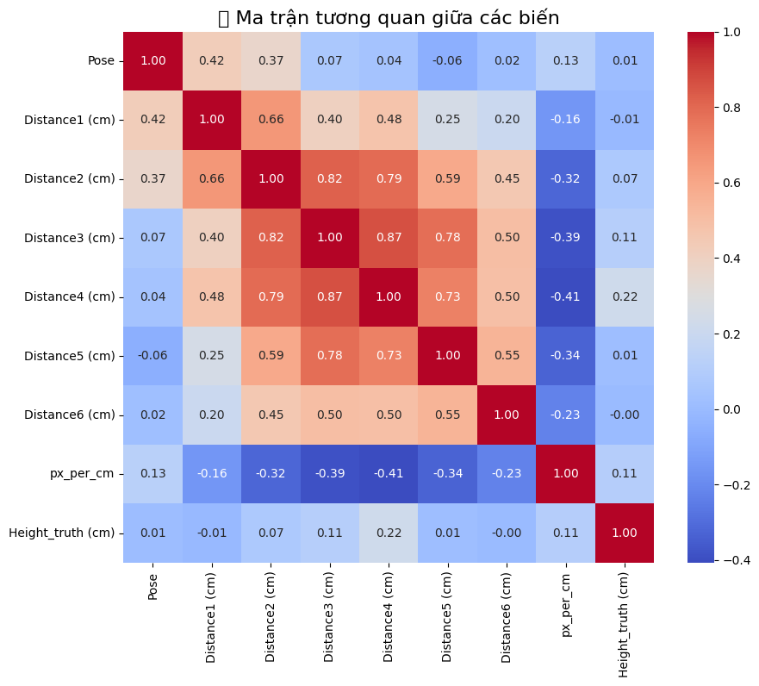

Hình 4.18. Ma trận tương quan Pearson

Ma trận tương quan Pearson cho thấy:

* Distance2, 3, 4, 5 có mối liên hệ mạnh với nhau (hệ số 0.73–0.87), đo các phần cơ thể liên quan.
* Distance4 có tương quan cao nhất với chiều cao thật (~0.22), tiếp theo là Distance3 và px_per_cm (khoảng 0.11).
* Pose, Distance1, Distance6 gần như không liên quan đến chiều cao.
* px_per_cm có quan hệ ngược chiều với các khoảng cách nhưng yếu (-0.3 đến -0.4).

Không đặc trưng nào có tương quan tuyến tính mạnh với chiều cao, nhưng Distance3, 4, 5 vẫn có tiềm năng cho mô hình phi tuyến. Do đó, chỉ giữ Distance1–6, bỏ px_per_cm và Pose khi huấn luyện mô hình.

## 4.3. Huấn luyện mô hình

### 4.3.1. Mô hình detect black box

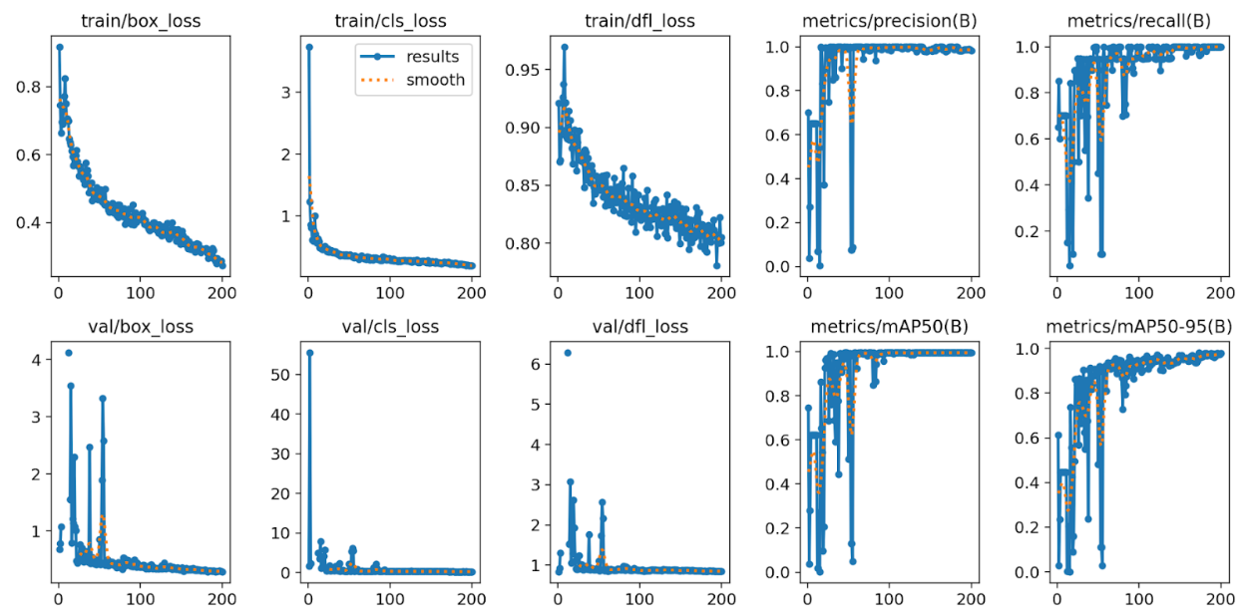

Hình 4.19. Quá trình train mô hình YOLOv11m

Trong quá trình huấn luyện mô hình YOLOv11m để phát hiện vùng "black box", em thực hiện đã theo dõi sát sao các giá trị mất mát (loss) và chỉ số đánh giá (metrics) trên cả tập huấn luyện và kiểm thử. Kết quả huấn luyện được thể hiện qua các biểu đồ cho thấy mô hình học ổn định và đạt hiệu quả cao.

Ở giai đoạn đầu, các giá trị mất mát như box loss, classification loss và distribution focal loss đều ở mức khá cao – phản ánh độ phức tạp của bài toán trong giai đoạn khởi đầu. Tuy nhiên, chúng nhanh chóng giảm dần qua từng epoch và hội tụ ổn định sau khoảng 100 vòng lặp.

* Box loss giảm đều từ khoảng 0.9 xuống dưới 0.2, cho thấy mô hình dần cải thiện khả năng định vị hộp giới hạn.
* Classification loss ban đầu lớn hơn 3.0 nhưng nhanh chóng giảm xuống dưới 0.5, phản ánh tiến bộ rõ rệt trong việc nhận diện chính xác đối tượng.
* Validation loss dao động mạnh trong các epoch đầu nhưng dần ổn định về cuối, cho thấy mô hình có khả năng tổng quát hóa tốt và không bị overfitting.

Đặc biệt, các chỉ số hiệu suất như Precision, Recall và mean Average Precision (mAP) đạt được kết quả rất tích cực. Precision và Recall đều tăng nhanh và tiệm cận ngưỡng 1.0 sau khoảng 50–100 epoch, chứng minh mô hình không chỉ phát hiện đúng mà còn phát hiện đầy đủ các đối tượng. mAP@0.5 và mAP@0.5:0.95 đều đạt trên 0.9, khẳng định hiệu quả mô hình ngay cả ở các ngưỡng đánh giá nghiêm ngặt hơn.

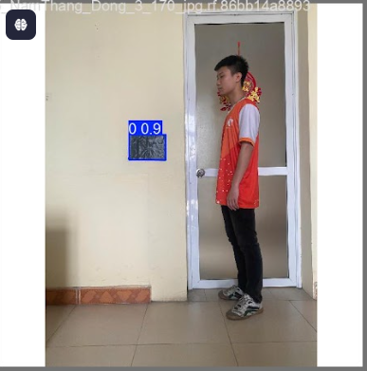

Hình 4.20. Ví dụ dự đoán của YOLO

Tổng thể, quá trình huấn luyện mô hình YOLOv11m cho bài toán phát hiện hộp đen đã thành công tốt đẹp. Mô hình không chỉ học nhanh, ổn định mà còn đạt hiệu quả cao cả trên dữ liệu huấn luyện và kiểm thử. Đây là cơ sở vững chắc để triển khai ứng dụng mô hình vào hệ thống phát hiện tự động trên hình ảnh thực tế từ camera giám sát hoặc thiết bị ghi hình chuyên dụng.

### 4.3.2. Mô hình dự đoán chiều cao

Em đã huấn luyện và đánh giá 3 mô hình với kiến trúc và độ phức tạp khác nhau để dự đoán chiều cao từ đặc trưng Distance1–6: Linear Regression (PyTorch), Neural Network nhiều tầng (HeightNet) và Random Forest (sklearn).

#### 4.3.2.1 Linear Regression (PyTorch)

Em xây dựng mô hình baseline Linear Regression đơn lớp bằng PyTorch, tối ưu bằng Adam trong 200 epoch. Dữ liệu chia 60% huấn luyện, 20% validation, 20% kiểm thử. Quá trình huấn luyện nhanh và ổn định, loss giảm đều, không overfitting. Kết quả tương đương với phiên bản LinearRegression của SKLearn.

|  |  |  |  |
| --- | --- | --- | --- |
| **Tập dữ liệu** | **MAE (cm)** | **RMSE (cm)** | **R² Score** |
| Train | 2.63 | 3.24 | 0.03 |
| Validation | 4.57 | 5.53 | –0.75 |
| Test | 8.59 | 9.33 | 0.03 |

Mặc dù mô hình hội tụ tốt trên tập huấn luyện, hiệu quả trên tập kiểm thử còn hạn chế. Điều này cho thấy Linear Regression khó nắm bắt các mối quan hệ phi tuyến phức tạp giữa đặc trưng và chiều cao thật.

Tổng kết thì Linear Regression là mô hình đơn giản, dễ huấn luyện, thích hợp để làm baseline. Tuy nhiên, độ chính xác không cao khi áp dụng thực tế, và cần các mô hình phi tuyến như Neural Network hoặc Tree-based để cải thiện chất lượng dự đoán.

#### 4.3.2.2 HeightNet – Mạng Neural Network sâu

Em thiết kế và huấn luyện mô hình HeightNet – mạng neural nhiều tầng với ba tầng ẩn gồm Linear, BatchNorm, ReLU, Dropout để học phi tuyến và hạn chế overfitting. Huấn luyện 250 epoch với Adam (lr=0.001), MSE loss, batch size 32. Dữ liệu chuẩn hóa, chia 60% train, 20% validation, 20% test. Kết quả cho thấy loss và RMSE giảm đều, quá trình học ổn định, không phân kỳ giữa train và validation.

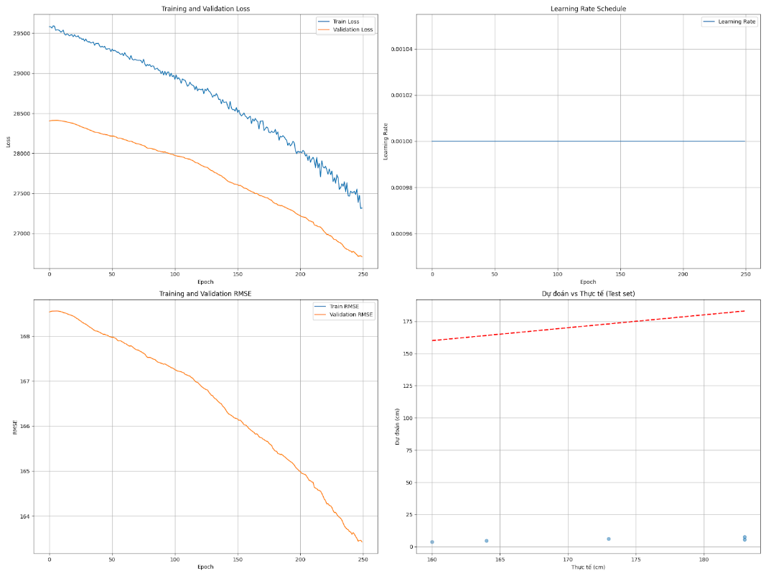

Hình 4.21. Train và valid loss trong quá trình train

Tuy nhiên, khi đánh giá trên tập kiểm thử, các chỉ số hiệu suất cho thấy mô hình không đạt độ chính xác như kỳ vọng. Cụ thể:

|  |  |
| --- | --- |
| Thông số | Giá trị |
| MAE (Test) | 166.98 cm |
| MSE (Test) | 27,953.05 |
| RMSE (Test) | 167.19 cm |
| R² Score (Test) | –310.14 cm |

Mặc dù mô hình huấn luyện tốt trên tập validation (Best Val RMSE ≈ 163.43 cm), nhưng kết quả trên tập test cho thấy sai số rất lớn và chỉ số R² âm với độ lệch đáng kể. Điều này cho thấy mô hình không có khả năng tổng quát hóa ra dữ liệu mới, thậm chí còn hoạt động tệ hơn cả việc dự đoán trung bình chiều cao.

Biểu đồ phân tán “Dự đoán và Thực tế” trên tập test cho thấy phần lớn các điểm dữ đoán bị lệch rất xa đường chéo lý tưởng, thậm chí nhiều điểm bị ép về gần 0. Đây là biểu hiện rõ ràng của việc mô hình không học được phân bố dữ liệu thật.

#### 4.3.2.3. Random Forest Regressor (sklearn)

Em triển khai mô hình Random Forest Regressor với 100 cây, sử dụng 6 đặc trưng Distance1–Distance6, chia dữ liệu 60% train, 20% validation, 20% test. Mô hình không cần chuẩn hóa dữ liệu. Quá trình đánh giá trên ba tập dữ liệu cho thấy hiệu suất tốt và khả năng tổng quát hóa ổn định.

|  |  |  |  |
| --- | --- | --- | --- |
| Tập dữ liệu | MAE (cm) | RMSE (cm) | R² Score |
| Train | 1.12 | 1.36 | 0.83 |
| Validation | 4.79 | 6.12 | –1.14 |
| Test | 7.97 | 8.95 | 0.11 |

Trên tập huấn luyện, mô hình đạt kết quả rất tốt, với sai số trung bình thấp và hệ số R² cao. Điều này cho thấy mô hình học tốt dữ liệu đã thấy. Tuy nhiên, hiệu suất trên tập validation và test lại có xu hướng giảm rõ rệt:

* Trên tập validation, R² < 0 cho thấy mô hình không tổng quát hóa được, thậm chí dự đoán còn tệ hơn giá trị trung bình.
* Trên tập test, R² vẫn dương nhưng rất thấp (0.11), phản ánh mô hình không ổn định với dữ liệu mới.

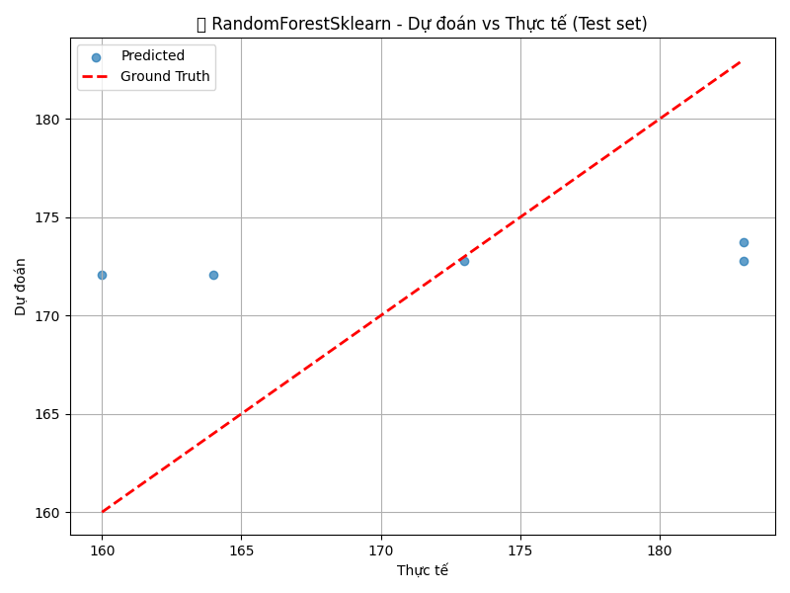

Hình 4.22. Biểu đồ phân tán

Biểu đồ phân tán giữa giá trị thực tế và dự đoán trên tập test (Hình RandomForestSklearn_test_plot.png) cũng xác nhận nhận định trên: các điểm dữ liệu tập trung quanh đường chéo, nhưng có độ phân tán lớn hơn ở phần cuối dãy dữ liệu.

## 4.4. So sánh hiệu quả các mô hình dự đoán chiều cao

Nhằm xác định mô hình phù hợp cho bài toán dự đoán chiều cao từ dữ liệu khoảng cách giữa các khớp cơ thể, em đã tiến hành huấn luyện và đánh giá ba mô hình với mức độ phức tạp khác nhau:

* Linear Regression (PyTorch)
* Random Forest (scikit-learn)
* Neural Network – HeightNet (PyTorch)

Các mô hình được đánh giá dựa trên cùng một tập dữ liệu đầu vào và được so sánh theo các chỉ số: MAE, MSE, RMSE, và R² Score. Kết quả cụ thể được thể hiện trong bảng dưới đây:

|  |  |  |  |
| --- | --- | --- | --- |
| Mô hình | MAE (cm) | RMSE (cm) | R² Score |
| Linear Regression | 16.84 | 19.62 | –13.20 |
| Random Forest | 4.00 | 5.16 | 0.02 |
| Neural Network | 22.42 | 27.62 | –27.15 |

Phân tích kết quả

* Random Forest cho kết quả tốt nhất trong cả bốn chỉ số, với MAE = 4.00 cm và RMSE = 5.16 cm, đồng thời là mô hình duy nhất đạt được R² dương (≈ 0.02). Điều này cho thấy mô hình này có khả năng khái quát hóa tốt hơn và phù hợp với bài toán hiện tại.
* Linear Regression tuy có cấu trúc đơn giản nhưng hoạt động kém hiệu quả, với MAE khá cao (16.84 cm) và R² âm sâu (–13.20), chứng tỏ mô hình không phù hợp với dữ liệu có tính phi tuyến cao như trong bài toán này.
* Neural Network – HeightNet, mặc dù là mô hình phức tạp nhất, lại cho kết quả tệ nhất với MAE = 22.42 cm và R² = –27.15. Điều này cho thấy mô hình bị underfit hoặc huấn luyện chưa tối ưu, có thể do dữ liệu thiếu chuẩn hóa tốt, cấu hình chưa phù hợp, hoặc không tương thích với số lượng mẫu hiện có.

Nhận xét tổng quan

* Random Forest là mô hình đáng tin cậy nhất trong ba mô hình đã thử nghiệm, vừa cho kết quả chính xác cao vừa dễ triển khai, không yêu cầu chuẩn hóa dữ liệu.
* Neural Network cần được huấn luyện lại với chiến lược tối ưu hơn như tăng số epoch, kiểm soát overfitting, điều chỉnh learning rate.
* Linear Regression có thể dùng làm baseline nhưng không phù hợp để triển khai thực tế do độ chính xác kém.

## 4.5 Xây dựng và triển khai hệ thống các module và tạo backend

Ở đây chúng ta triển khai hệ thống trích xuất thông tin với thư viện FastAPI làm backend chính, dưới đây là một số API được viết để phục vụ các nhiệm vụ khác nhau của hệ thống:

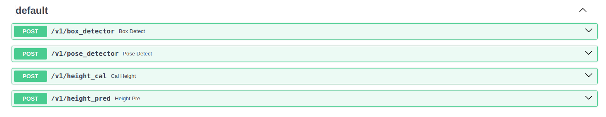



Hình 4.23. Danh sách API

Hệ thống gồm nhiều API chạy song song phục vụ các bước xử lý:

* box_detector: Phát hiện vùng người trong ảnh bằng YOLO, chuẩn hóa ảnh, tốc độ ~60ms.
* pose_detector: Nhận diện keypoints cơ thể (đầu gối, vai, hông...) để phục vụ tính chiều cao, tốc độ ~2.5s.
* height_cal: Tính các khoảng cách dọc cơ thể từ keypoints, tốc độ 18ms
* height_pred: Dự đoán chiều cao dựa trên các khoảng cách với mô hình học máy, tốc độ ~3.8s.
* height: Pipeline tổng hợp toàn bộ quá trình (phát hiện người → nhận diện pose → tính khoảng cách → dự đoán chiều cao), tổng thời gian ~6.3s.

Ở phía trên, chúng ta đã nói sơ qua tác dụng chính của các API cần thiết để triển khai mô hình.

## 4.6 Triển khai hệ thống với giao diện người dùng bằng PyQT5

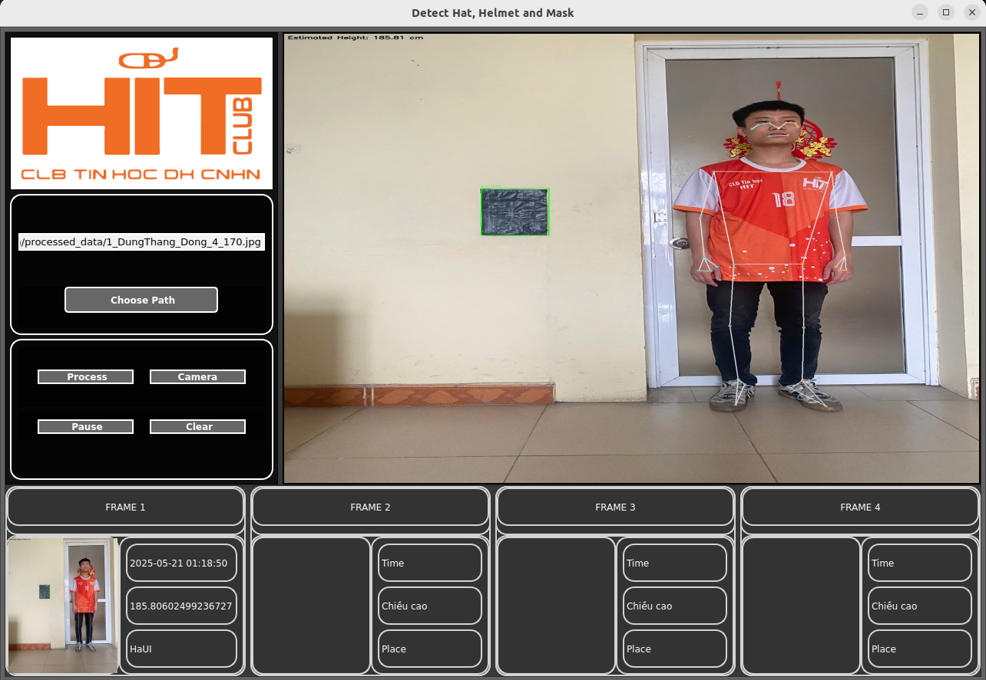

Hình 4.24. Giao diện app desktop 

# **CHƯƠNG 5: KẾT LUẬN VÀ HƯỚNG PHÁT TRIỂN**

Trong quá trình phát triển hệ thống ước lượng chiều cao không tiếp xúc từ ảnh, em đã xây dựng một pipeline xử lý ảnh gồm các bước: phát hiện người, pose estimation, trích xuất đặc trưng hình học, và dự đoán chiều cao bằng mô hình học máy. Mỗi bước được đóng gói thành API riêng, tạo hệ thống linh hoạt, dễ mở rộng.

Em triển khai ba mô hình: Linear Regression, Random Forest và Neural Network (HeightNet), đánh giá qua các chỉ số MAE, MSE, RMSE và R². Trong đó, Random Forest cho kết quả tốt nhất (MAE = 3.996 cm, RMSE = 5.159 cm). Linear Regression và Neural Network đều cho kết quả kém (R² âm), do không nắm bắt được đặc trưng dữ liệu hoặc huấn luyện chưa đủ.

Kết quả cho thấy đặc trưng khoảng cách giữa các khớp cơ thể (từ pose estimation) kết hợp với Random Forest giúp dự đoán chiều cao chính xác hơn so với các phương pháp chỉ dùng một đặc trưng hình học như chiều dài chân. Tuy nhiên, hệ thống hiện mới chỉ thử nghiệm trên dữ liệu người đứng thẳng với camera cố định, nên độ chính xác sẽ giảm nếu có thay đổi tư thế hoặc góc chụp.

Giai đoạn tiếp theo, em sẽ mở rộng dữ liệu huấn luyện với nhiều tư thế và điều kiện ánh sáng, đồng thời cải thiện mô hình mạng sâu và nghiên cứu thêm các kỹ thuật hiệu chỉnh để hệ thống hoạt động tốt cả khi camera không cố định.

Tóm lại, phương pháp ước lượng chiều cao từ ảnh đầu vào là khả thi và có tiềm năng ứng dụng rộng rãi trong y tế, thể thao và giáo dục.

# **TÀI LIỆU THAM KHẢO**

|  |  |
| --- | --- |
| [1] | H. O. Velesaca, S. Araujo, P. L. Suarez, A. S ´ anchez, and A. D. Sappa, “Off-the-shelf based system for urban environment video analytics,” in Int. Conf. on Systems, *Signals and Image Processing*. IEEE, 2020, pp. 459–464. |
| [2] | J. L. Charco, A. D. Sappa, B. Vintimilla, and H. O. Velesaca, “Camera pose estimation in multi-view environments: From virtual scenarios to the real world,” *Image and Vision Computing*, vol. 110, p. 104182, 2021. |
| [3] | Jaehoon Jung, Inhye Yoon, Sangkeun Lee, Joonki Paik, "Object Detection and Tracking-Based Camera Calibration for Normalized Human Height Estimation," *Journal of Sensors,* 2016. |
| [4] | Joseph Redmon, Santosh Divvala, Ross Girshick, Ali Farhadi, "You Only Look Once: Unified, Real-Time Object Detection", 2016. |
| [5] | Kaehler, Adrian; Bradski, Gary, Learning OpenCV 3: Computer Vision in C++ with the OpenCV Library, O'Reilly Media, Inc., 2016. |
| [6] | Miaopeng Li, Zimeng Zhou, Jie Li, Xinguo Liu, "Bottom-up Pose Estimation of Multiple Person with Bounding Box Constraint," 26 Jun 2018. |
| [7] | Nopphanath Chumpathat, Ram Rangsin, Supranee Changbumrung, Ngamphol Soonthornworasiri, Vanida Durongritichai, Karunee Kwanbunjan, "Use of knee height for the estimation of body height in Thai adult women," *Original Article,* 2015. |
| [8] | Yiqiao Lin, Xueyan Jiao, Lei Zhao, "Detection of 3D Human Posture Based on Improved Mediapipe," *Journal of Computer and Communications,* 2023. |
| [9] | Zhan Shi, Ziming Xu, Tongxi Wang, "A method for detecting pedestrian height and distance based on monocular vision technology," *Measurement,* 2022. |